TRƯỜNG CAO ĐẲNG CÔNG NGHỆ THỦ ĐỨC
KHOA CÔNG NGHỆ THÔNG TIN



BÁO CÁO ĐỒ ÁN MÔN KIỂM THỬ TỰ ĐỘNG

Giảng viên phụ trách: Phan Gia Phước

Sinh viên thực hiện:
Lê Nguyễn Thành Đạt
Nguyễn Hữu Tiến
Nguyễn Đức Việt

TP. Hồ Chí Minh, ngày 13, tháng 11, năm 2025

Mục lục
LỜI CẢM ƠN 3
DANH MỤC CÁC HÌNH 4
CHƯƠNG 1: GIỚI THIỆU CHUNG 6
1. Giới thiệu ứng dụng 6
2. Mục tiêu và phạm vi 6
CHƯƠNG 2: CHI TIẾT VỀ ỨNG DỤNG 7
1. Kiến trúc hệ thống 7
2. Thiết kế Test Cases (chi tiết) 8
3. Chuyển Test Cases sang Test Script tự động 9
3.1. Quy trình chung 9
3.2. Mẫu mapping (TC → Test Script) 10
4. Chức năng Các Module Trong Hệ Thống 11
4.1. Base (Module nền tảng) 11
4.2. form_ChucNang (Module giao diện chức năng) 11
4.3. models (Module mô hình dữ liệu) 12
4.4. pages (Module xử lý trang và thao tác hệ thống) 12
4.5. tests (Module kiểm thử) 13
4.6. utils (Module tính và lưu trữ điểm) 13
5. Chức năng CRUD TestCase 14
5.1. Add TestCase 14
5.2. Update Testcase 18
5.3. Delete TestCase 20
6. Chức năng CRUD TestPlan 21
6.1. Add TestPlan 21
6.2. Update TestPlan 24
6.3. Delete TestPlan 26
7. Chức năng CRUD SRS 28
7.1. Add SRS 28
7.2. Update SRS 32
7.3. Delete SRS 34
8. Kiểm tra giao diện và danh sách 36
8.1. So Sánh Menu 36
8.2. Dropdown 38
8.3. Header TestCases và Defect 40
8.4. Export danh sách 43
9. Kiểm thử hình ảnh & hiển thị 45
9.1. So sánh Icon 45
9.2. Kiểm tra màu sắc nút 47
9.3. Kiểm tra responsive layout 49
9.4. Kiểm tra kiểu chữ 50
9.5. So sánh logo 51
CHƯƠNG 3: KẾT LUẬN 53
TÀI LIỆU THAM KHẢO 54

LỜI CẢM ƠN
Em xin gửi lời cảm ơn chân thành và sâu sắc đến thầy Phan Gia Phước – giảng viên môn Kiểm thử tự động, người đã tận tình giảng dạy và hướng dẫn em trong suốt quá trình học tập và thực hiện đồ án này.
Nhờ những kiến thức chuyên môn vững vàng và sự hướng dẫn tận tâm của thầy, em đã có cơ hội tiếp cận sâu hơn với các phương pháp kiểm thử phần mềm hiện đại, nắm vững quy trình xây dựng và triển khai kiểm thử tự động, đồng thời rèn luyện thêm tư duy phân tích, xử lý vấn đề và kỹ năng làm việc khoa học.
Em cũng xin cảm ơn các bạn trong lớp đã luôn đồng hành, chia sẻ kinh nghiệm và hỗ trợ trong quá trình làm việc nhóm và hoàn thành đồ án.
Mặc dù đã cố gắng hoàn thiện bài báo cáo một cách đầy đủ và rõ ràng nhất, nhưng do kiến thức và kinh nghiệm còn hạn chế, bài báo cáo chắc chắn không tránh khỏi thiếu sót. Em rất mong nhận được sự góp ý của thầy để em có thể hoàn thiện hơn trong các học phần và dự án tương lai.
Em xin chân thành cảm ơn!

DANH MỤC CÁC HÌNH
Hình 1.1 Cấu trúc hệ thống 7
Hình 2.1 Module Quản lý sinh viên 8
Hình 2.2 Màn hình chức năng Quản lý sinh viên 9
Hình 2.3 Testcase cho Module Quản lý sinh viên và Module Quản lý lớp 9
Hình 3.1 Bộ Testcase chuyển sang Test Script tự động 10
Hình 5.1 Hàm đọc file json testcase 16
Hình 5.2 hàm add testcase từ file json 16
Hình 5.3 hàm add testcase 17
Hình 5.4 hàm so sánh testcase 18
Hình 5.5 Update Testcase 20
Hình 5.6 Delete Testcase 21
Hình 6.1 Đọc file Json 23
Hình 6.2Hàm thêm từ file Json 23
Hình 6.3 Hàm Add TestPlan 24
Hình 6.4 Hàm so sánh TestPlan 24
Hình 6.5 Hàm Update TestPlan 26
Hình 6.6 Hàm Delete TestPlan 28
Hình 7.1 Hàm đọc file json 31
Hình 7.2 Hàm Thêm từ file json 31
Hình 7.3 Hàm add SRS 32
Hình 7.4 Hàm so sánh SRS 32
Hình 7.5 Hàm Update SRS 34
Hình 7.6 Hàm Delete SRS 36
Hình 8.1 Hàm Kiểm tra menu 38
Hình 8.2 Hàm Kiểm tra dropdown 40
Hình 8.3 Hàm testDSachDefect và testDSachTestcase 43
Hình 8.4 Hàm Export 45
Hình 9.1 Hàm testIcon 47
Hình 9.2 Hàm testMauSac 48
Hình 9.3 Hàm testLayout 50
Hình 9.4 Hàm testKieuChu 51
Hình 9.4 Hàm compareImg 53

CHƯƠNG 1: GIỚI THIỆU CHUNG
- Giới thiệu ứng dụng
- Ứng dụng kiểm thử tự động của nhóm được xây dựng để:
  - Kiểm tra chức năng của web (đăng nhập; CRUD TestCase, TestPlan, SRS; Dropdown; Các header của bảng; tải xuống tài liệu; kiểu chữ, màu sắc, Layout, hình ảnh).
  - Tự động hóa các Test Cases lặp đi lặp lại để tiết kiệm thời gian và tăng độ chính xác
  - Sinh báo cáo kết quả chạy test và xuất log để phục vụ phân tích
- Ứng dụng sử dụng: Java + Selenium WebDriver cho tự động hóa trình duyệt, TestNG làm test runner, Maven/Gradle làm build tool, và một module xử lý chấm điểm Java để so sánh đáp án và tính điểm.
- Mục tiêu và phạm vi
Mục tiêu:
- Tự động hóa ít nhất 50% các Test Cases chức năng quan trọng.
- Triển khai cơ chế chấm điểm khi các test chạy đúng yêu cầu.
Phạm vi:
- Kiểm thử chức năng (functional testing)
- Kiểm thử giao diện cơ bản (UI smoke)
- Không bao gồm kiểm thử hiệu năng, bảo mật nâng cao, hay kiểm thử truy xuất dữ liệu ngoài phạm vi.

CHƯƠNG 2: CHI TIẾT VỀ ỨNG DỤNG
- Kiến trúc hệ thống
Dựa trên cấu trúc thư mục thực tế của dự án, hệ thống được tổ chức theo mô hình tách lớp rõ ràng, giúp dễ dàng mở rộng, bảo trì và tái sử dụng.
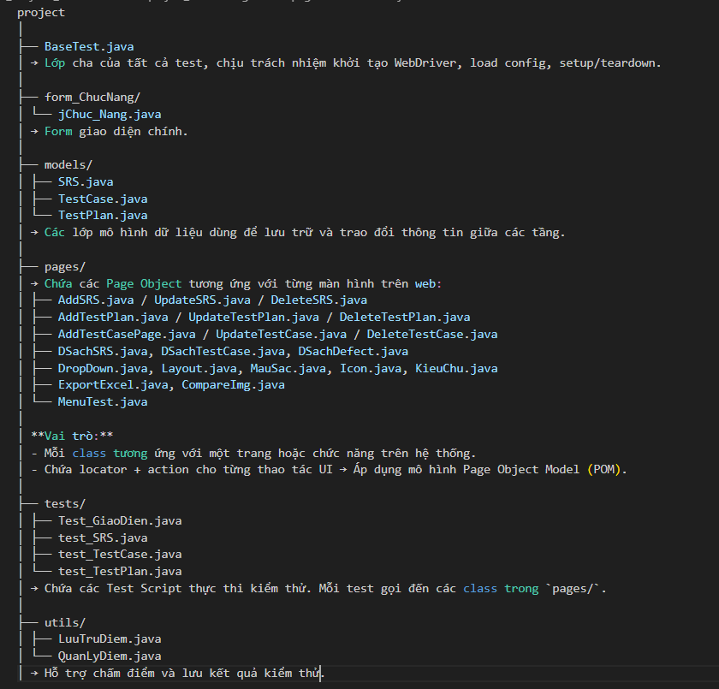
Hình 1.1 Cấu trúc hệ thống
Luồng hoạt động hệ thống
- Test Script trong thư mục tests/ được chạy thông qua TestNG hoặc JUnit.
- BaseTest.java khởi tạo WebDriver theo cấu hình.
- Test gọi Page Objects trong pages/ để thao tác UI (click, nhập dữ liệu, đọc kết quả...).
- Dữ liệu trung gian và đối tượng logic được lưu trong models/.
- Kết quả test và dữ liệu chấm điểm được xử lý bởi QuanLyDiem.java và lưu bằng LuuTruDiem.java.
- Thiết kế Test Cases (chi tiết)
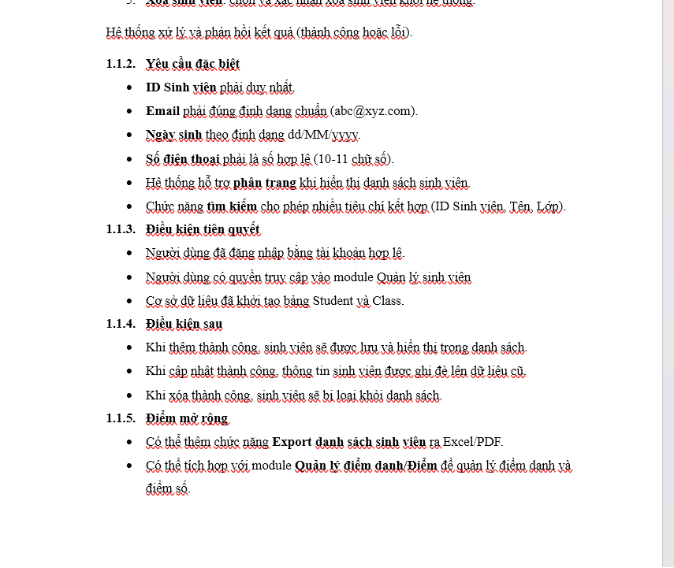
Hình 2.1 Module Quản lý sinh viên
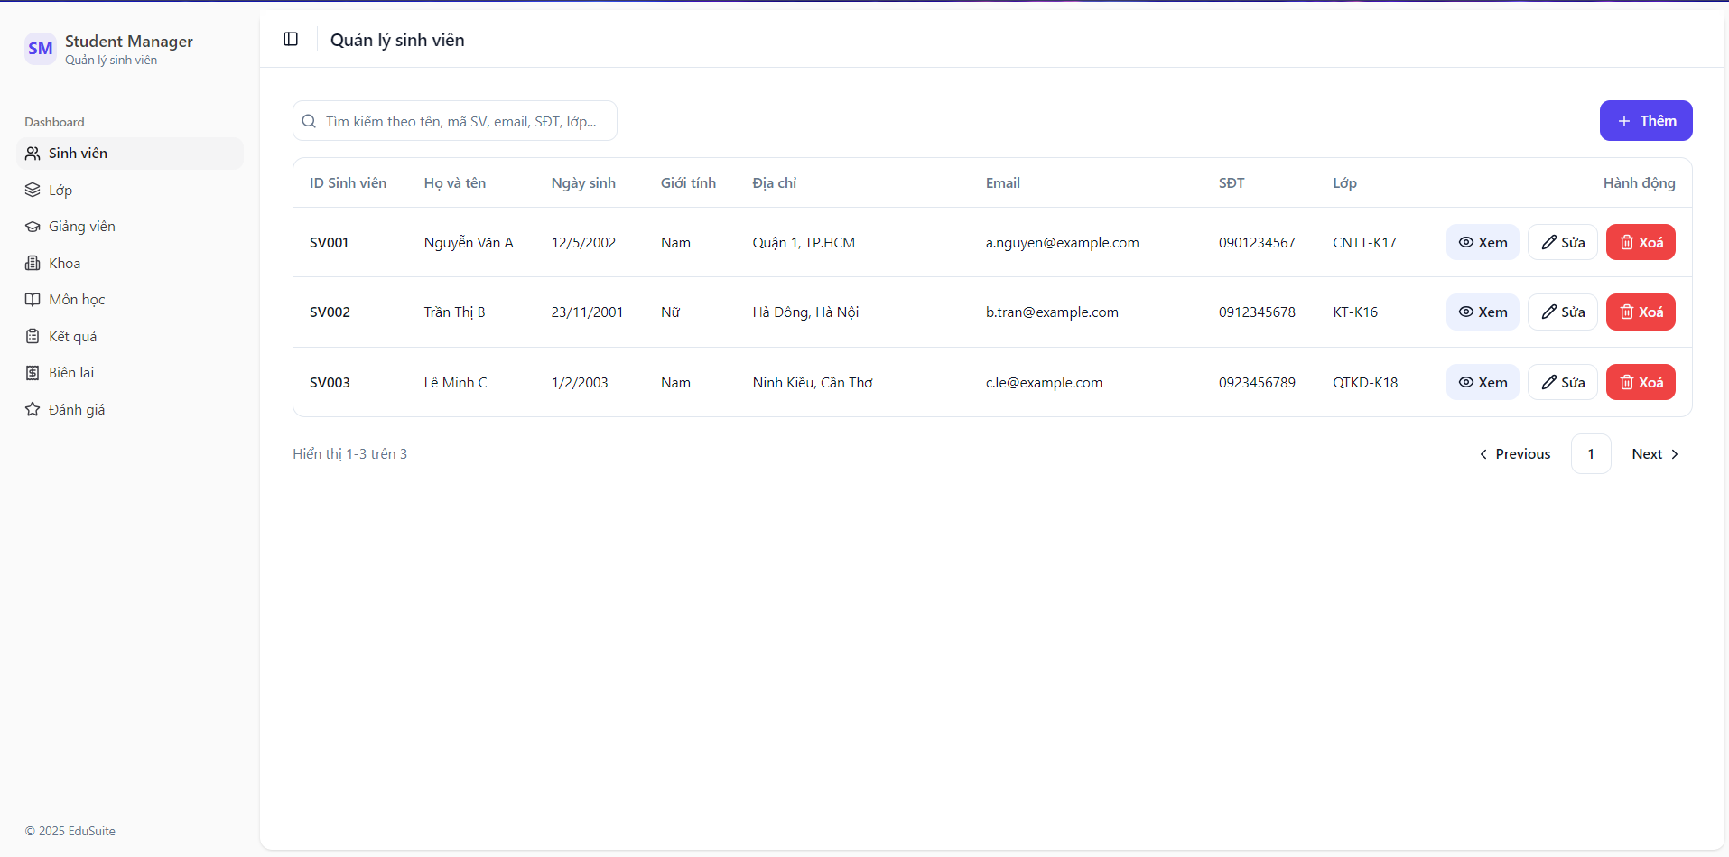
Hình 2.2 Màn hình chức năng Quản lý sinh viên
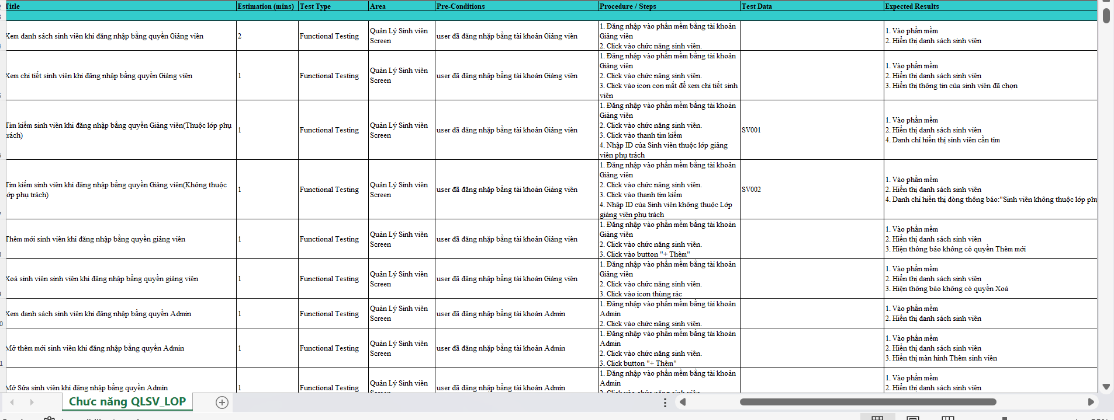
Hình 2.3 Testcase cho Module Quản lý sinh viên và Module Quản lý lớp
- Chuyển Test Cases sang Test Script tự động
  - Quy trình chung
- Chuẩn hóa Test Case: Đảm bảo TC viết rõ ràng từng bước, dữ liệu, và kết quả mong đợi.
- Tạo Test Data file: Dùng CSV/Excel/JSON để lưu nhiều bộ dữ liệu (data-driven).
- Xác định Page Objects: Mỗi trang web/đối tượng UI định nghĩa một Page Object (class) chứa locator & hành vi (methods).
- Viết Test Script: Mỗi Test Case tương ứng 1 Test Method trong TestNG; sử dụng Page Objects để thao tác.
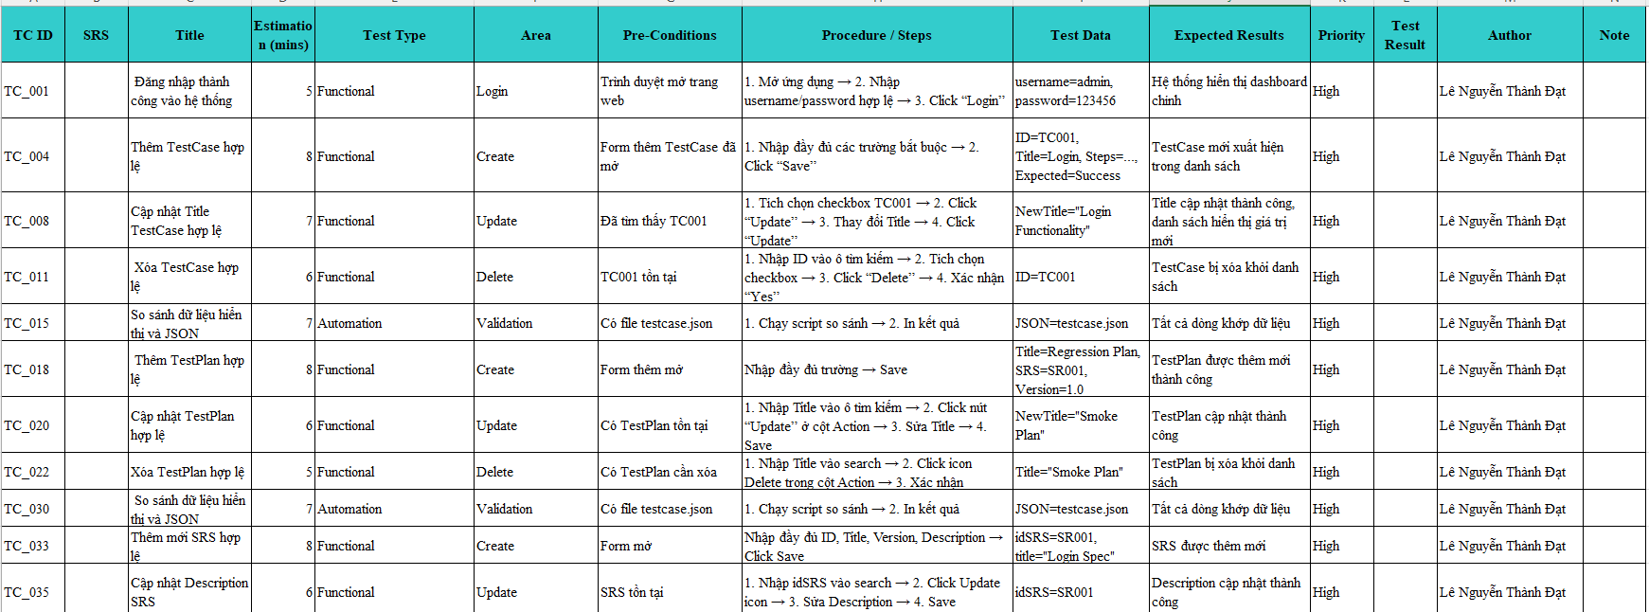
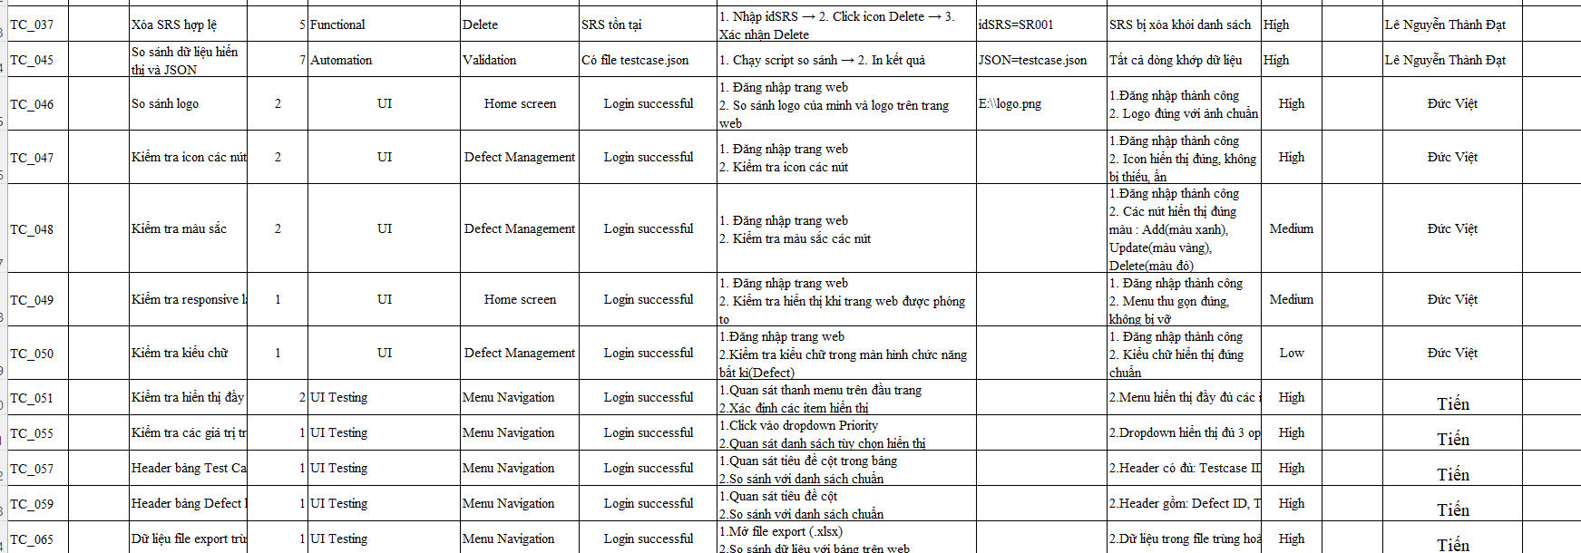
Hình 3.1 Bộ Testcase chuyển sang Test Script tự động
  - Mẫu mapping (TC → Test Script)
- TC_001 → BaseTest.java:: login()
- TC_004 → AddTestCasePage.java:: addTestCase_FromJSON()
- TC_008 → UpdateTestCase.java:: UpdateTestCase()
- TC_011 → DeleteTestCase.java:: DeleteTestCase()
- TC_015 → AddTestCasePage.java:: soSanhTestCase()
- TC_018 → AddTestPlan.java:: addTestPlan_FromJSON()
- TC_020 → UpdateTestPlan.java:: UpdateTestPlan()
- TC_022 → DeleteTestPlan.java:: deleteTestPlan()
- TC_030 → AddTestPlan.java:: soSanh()
- TC_033 → AddSRS.java:: addSRS_FromJSON()
- TC_035 → UpdateSRS.java:: updateSRS()
- TC_037 → DeleteSRS.java:: deleteSRS()
- TC_045 → AddSRS.java:: soSanh()
- TC_046 → CompareImg.java:: compareImg()
- TC_047 → Icon.java:: testIcon()
- TC_048 → MauSac.java:: testMauSac()
- TC_049 → Layout.java:: testLayout()
- TC_050 → KieuChu.java:: testKieuChu()
- TC_051 → MenuTest.java:: kiemTraMenu()
- TC_055 → DropDown.java:: kiemtraDropDown()
- TC_057 → DSachTestCase.java:: testDSachTestCase()
- TC_059 → DSachDefect.java:: testDSachDefect()
- TC_065 → ExportExcel.java:: testExportExcel()
- Chức năng Các Module Trong Hệ Thống
  - Base (Module nền tảng)
package: base
File: BaseTest.java
Mô tả:
- Chứa các hàm thiết lập và cấu hình chung cho việc chạy test(login).
- Quản lý khởi tạo trình duyệt, thiết lập driver, URL, thời gian chờ (timeout), và dọn dẹp sau khi test.
- Là nền tảng mà các test khác kế thừa, giúp giảm lặp code và đảm bảo tính ổn định khi chạy test tự động.

  - form_ChucNang (Module giao diện chức năng)
package: form_ChucNang
File: jChuc_Nang.java
Mô tả:
- Là phần form giao diện tổng hợp (UI chính) để người dùng chọn các chức năng như: Quản lý Test Plan, Test Case, SRS, v.v.
- Được thiết kế bằng công cụ GUI (Java Swing hoặc tương tự).
- Không chứa logic xử lý nặng — chủ yếu là điều hướng và gọi các module tương ứng khi người dùng thao tác và jtextArea chứa log.

  - models (Module mô hình dữ liệu)
Files:
- SRS.java
- TestCase.java
- TestPlan.java
Mô tả:
- Chứa các lớp đại diện cho thực thể (entity) của hệ thống.
- Mỗi lớp ánh xạ tới một bảng hoặc một đối tượng dữ liệu trong hệ thống:
  - SRS.java: chứa thông tin đặc tả yêu cầu phần mềm.
  - TestCase.java: lưu thông tin các trường hợp kiểm thử (Test Case).
  - TestPlan.java: lưu thông tin kế hoạch kiểm thử (Test Plan).
- Các class này giúp quản lý và truyền dữ liệu thống nhất giữa giao diện.
  - pages (Module xử lý trang và thao tác hệ thống)
Files tiêu biểu:
- AddSRS.java, DeleteSRS.java, UpdateSRS.java
- AddTestCasePage.java, DeleteTestCase.java, UpdateTestCase.java
- AddTestPlan.java, DeleteTestPlan.java, UpdateTestPlan.java
- CompareImg.java, DropDown.java, ExportExcel.java, Layout.java, MenuTest.java, DSachDefect.java, DSachTestCase.java, KieuChu.java, MauSac.java, Icon.java
Mô tả:
- Là phần xử lý logic của từng trang hoặc chức năng cụ thể trong ứng dụng.
- Thực hiện thao tác CRUD (Create, Read, Update, Delete) cho SRS, Test Case, Test Plan.
- Một số file hỗ trợ tính năng phụ:
  - CompareImg.java: so sánh hình ảnh (ví dụ để test giao diện).
  - ExportExcel.java: xuất dữ liệu ra file Excel.
  - DropDown.java, Layout.java, KieuChu.java, MauSac.java, Icon.java: xử lý giao diện và tùy chỉnh hiển thị.
  - MenuTest.java: điều hướng giữa các phần trong hệ thống
  - tests (Module kiểm thử)
Files:
- test_GiaoDien.java
- test_SRS.java
- test_TestCase.java
- test_TestPlan.java
- UITest_TestCasePage.java
Mô tả:
- Chứa các test script tự động, dùng để kiểm thử chức năng của từng module.
- Mỗi file tương ứng với nhóm kiểm thử cụ thể:
- test_GiaoDien.java và UITest_TestCasePage.java: kiểm thử giao diện người dùng (UI).
- test_SRS.java: kiểm thử các thao tác liên quan đến SRS.
- test_TestCase.java: kiểm thử các thao tác CRUD test case.
- test_TestPlan.java: kiểm thử các thao tác CRUD test plan.
- Các test này kế thừa từ BaseTest.java để tái sử dụng thiết lập môi trường và chạy đồng nhất.
  - utils (Module tính và lưu trữ điểm)
Files:
- LuuTruDiem.java
- QuanLyDiem.java
Mô tả:
- Chứa các lớp tiện ích hỗ trợ dùng chung như: đọc/ghi file, lưu điểm, xử lý chuỗi, hoặc các hàm dùng lại nhiều lần.
- Giúp giảm trùng lặp mã nguồn và tăng khả năng bảo trì.
- Chức năng CRUD TestCase
  - Add TestCase
🟩 docJsonTestCase(String jsonPath)
- Chức năng: Đọc file JSON chứa danh sách Test Case và chuyển đổi thành danh sách đối tượng TestCase.
- Hoạt động:
  - Sử dụng JSONParser để đọc và parse dữ liệu từ file.
  - Với mỗi phần tử trong JSON, tạo một đối tượng TestCase chứa các thông tin như ID, Title, Step, Expected Result, v.v.
  - Trả về danh sách List<TestCase> dùng cho các bước thêm hoặc so sánh.
- Ý nghĩa: Tự động hóa quá trình nhập dữ liệu test từ file JSON thay vì nhập tay.

🟩 addTestCase_FromJSON(String jsonPath)
- Chức năng: Thêm toàn bộ danh sách Test Case vào giao diện web dựa trên file JSON.
- Hoạt động:
  - Gọi hàm docJsonTestCase() để lấy danh sách dữ liệu.
  - Lặp qua từng dòng, gọi hàm addTestCase() để nhập thông tin vào từng ô trong bảng.
  - Tự động nhấn nút “Add Test Case” để tạo dòng mới cho mỗi trường hợp.
  - Cuối cùng nhấn nút lưu toàn bộ.
- Ý nghĩa: Hỗ trợ tự động nhập hàng loạt test case từ JSON lên hệ thống test web.

🟩 addTestCase(TestCase tc, int index)
- Chức năng: Thêm một Test Case cụ thể vào hàng tương ứng trên giao diện web.
- Hoạt động:
  - Dùng XPath để xác định dòng cần nhập.
  - Gán giá trị từng trường như Test Plan, TC ID, Title, Steps, Expected Result, v.v.
  - Chọn giá trị từ Dropdown (Select box) cho các trường như Priority, Result, Author.
- Ý nghĩa: Là hàm cốt lõi thực hiện thao tác nhập dữ liệu tự động vào từng ô trong bảng.

🟩 soSanhTestCase(String jsonPath)
- Chức năng: So sánh dữ liệu Test Case trên hệ thống web với dữ liệu trong file JSON.
- Hoạt động:
  - Đọc danh sách kỳ vọng (expectedList) từ file JSON.
  - Lấy toàn bộ dữ liệu đang hiển thị trên web.
  - So sánh từng dòng dựa trên TC_ID và Title.
  - In ra kết quả từng dòng (✅ khớp hoặc ❌ sai).
  - Nếu toàn bộ khớp, gọi QuanLyDiem.congDiem("Compare_TestCase", true, 1) để cộng điểm; ngược lại báo lỗi và không cộng điểm.
- Ý nghĩa: Giúp kiểm thử tự động xác minh dữ liệu sau khi thêm, đảm bảo hệ thống lưu đúng thông tin.

📘 Tóm tắt vai trò chung:
Các hàm này kết hợp thành một quy trình kiểm thử tự động Test Case từ file JSON, gồm:
- Đọc dữ liệu đầu vào (docJsonTestCase)
- Nhập dữ liệu lên web (addTestCase_FromJSON → addTestCase)
- So sánh kết quả hiển thị với dữ liệu gốc (soSanhTestCase)

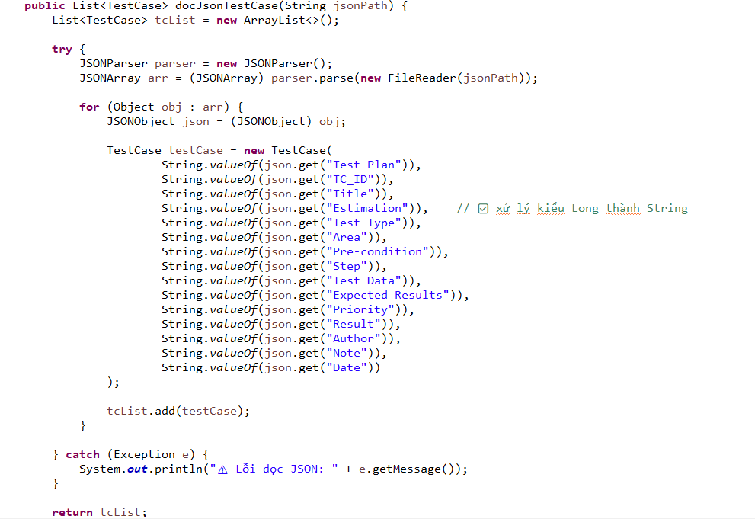
Hình 5.1 Hàm đọc file json testcase
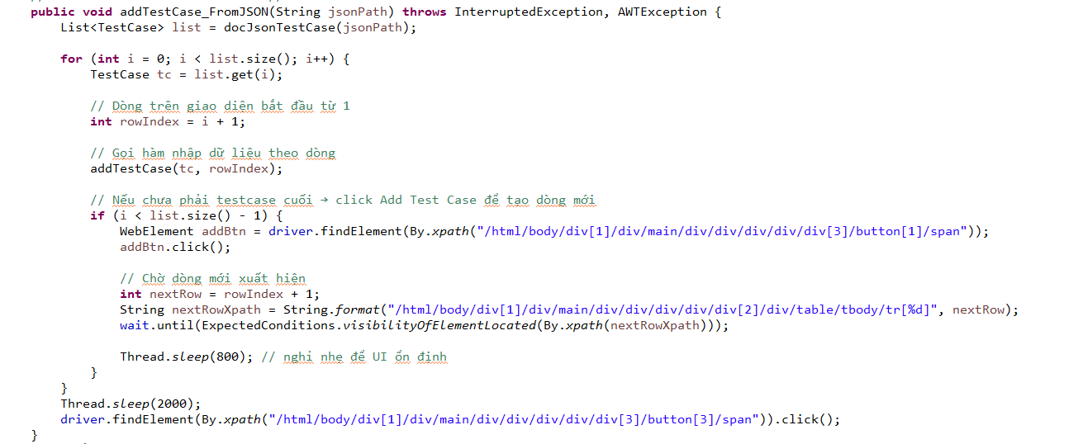
Hình 5.2 hàm add testcase từ file json
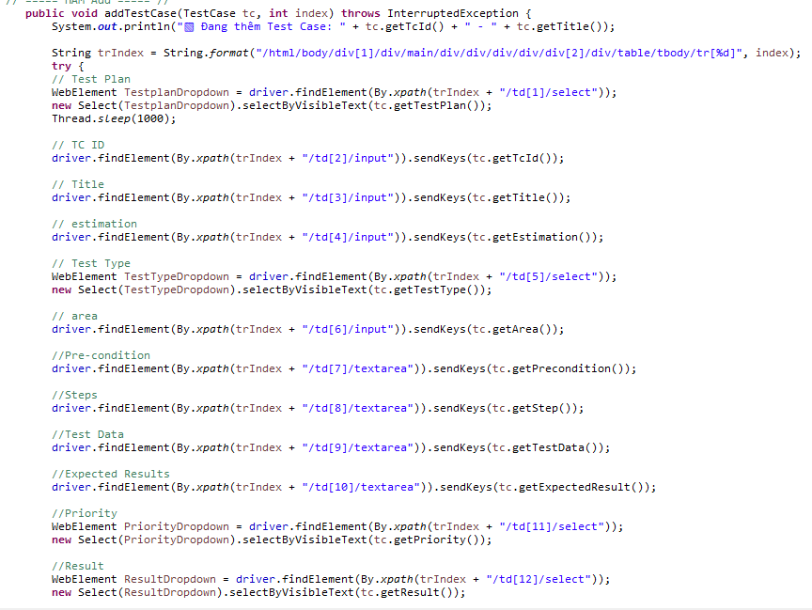
Hình 5.3 hàm add testcase
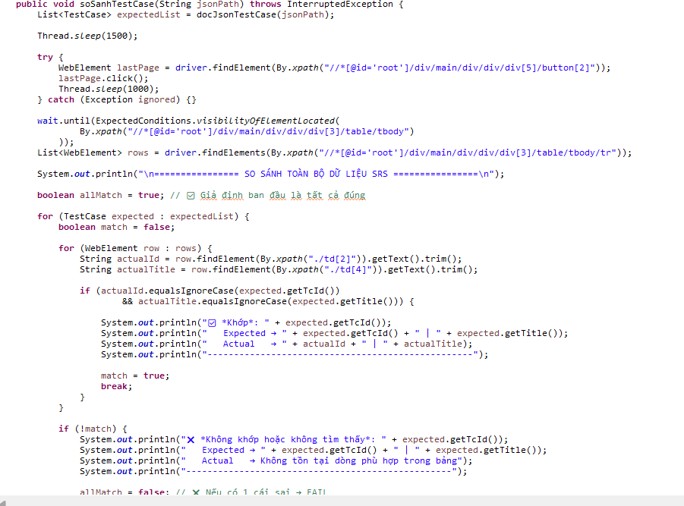
Hình 5.4 hàm so sánh testcase
  - Update Testcase
🟩 Hàm updateTestCase(JSONObject obj)
- Chức năng:
Thực hiện cập nhật (update) thông tin của một Test Case trên giao diện web dựa theo dữ liệu truyền vào từ đối tượng JSON.
- Hoạt động chi tiết:
  - Đọc dữ liệu đầu vào: Lấy TC_ID (mã Test Case cần sửa) và giá trị Title mới từ file JSON.
  - Tìm kiếm Test Case: Nhập TC_ID vào ô tìm kiếm để lọc ra Test Case cần chỉnh sửa.
  - Chọn dòng cần cập nhật: Đánh dấu checkbox tương ứng với Test Case tìm được.
  - Mở form cập nhật: Nhấn nút “Update” để hiển thị form sửa thông tin.
  - Thực hiện chỉnh sửa:
    - Xóa nội dung cũ ở trường Title.
    - Gửi nội dung Title mới vào ô nhập liệu.
    - Nhấn nút “Update” trong form để lưu thay đổi.
  - Trở về danh sách Test Case: Quay lại trang danh sách để kiểm tra lại kết quả.
  - So sánh kết quả sau cập nhật:
    - Tìm lại Test Case vừa sửa theo TC_ID.
    - Lấy giá trị Title hiển thị trên giao diện và so sánh với giá trị mới từ JSON.
    - In kết quả mong đợi và thực tế ra console.
  - Chấm điểm kết quả:
    - Nếu cập nhật thành công → gọi QuanLyDiem.congDiem("Update_TestCase", true, 0.5) để cộng điểm.
    - Nếu sai hoặc không khớp → gọi với giá trị false.
- Ý nghĩa:
Hàm này giúp tự động kiểm thử thao tác cập nhật Test Case trên hệ thống, đồng thời đối chiếu và đánh giá kết quả để đảm bảo tính đúng đắn của chức năng Update.
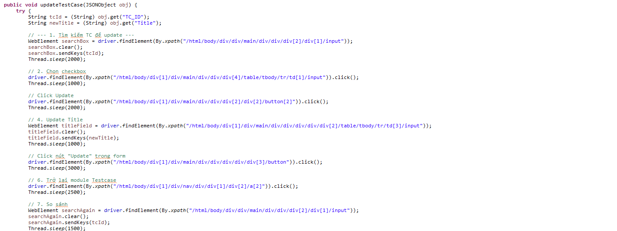
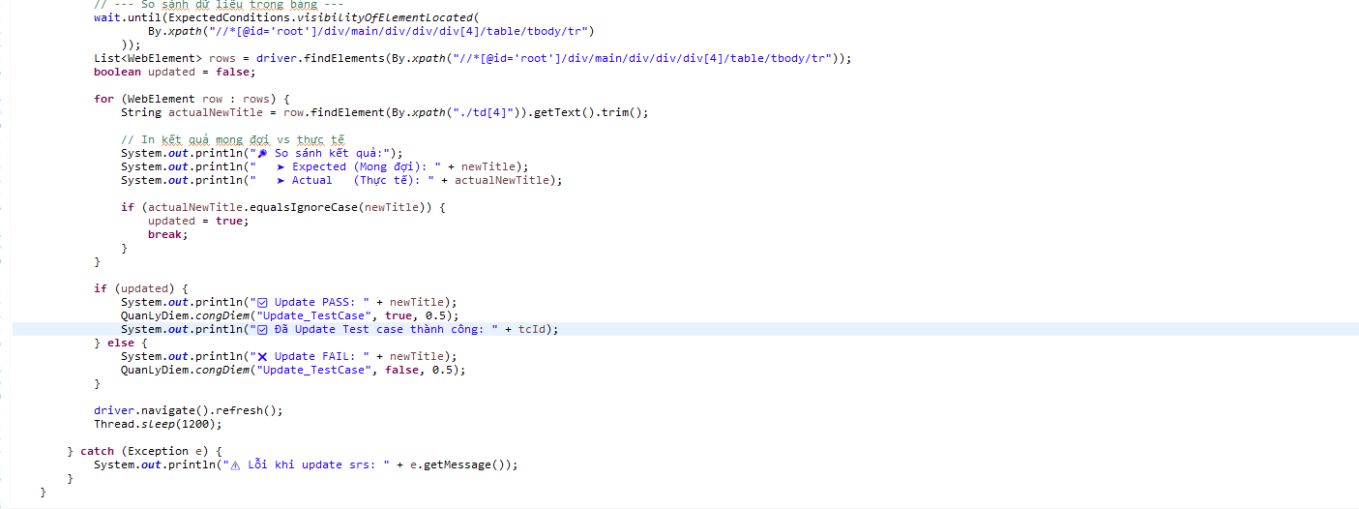
Hình 5.5 Update Testcase
  - Delete TestCase
Chức năng: Tự động xóa một Test Case theo ID được truyền vào.
Quy trình hoạt động:
- Tìm kiếm Test Case cần xóa theo tcId.
- Chọn checkbox của dòng đầu tiên.
- Nhấn nút Delete.
- Xác nhận hành động xóa.
- Kiểm tra lại danh sách để xác minh Test Case đã bị xóa (bảng trống hoặc thông báo “no results”).
- Cộng điểm vào hệ thống quản lý điểm (QuanLyDiem) nếu thao tác thành công, trừ điểm nếu lỗi.
- Làm mới trang (refresh).
Đặc điểm kỹ thuật:
- Dùng Selenium WebDriver để thao tác phần tử HTML qua XPath.
- Sử dụng try-catch để bắt lỗi và đảm bảo không làm dừng test.
- Ghi log kết quả qua System.out.println và QuanLyDiem.

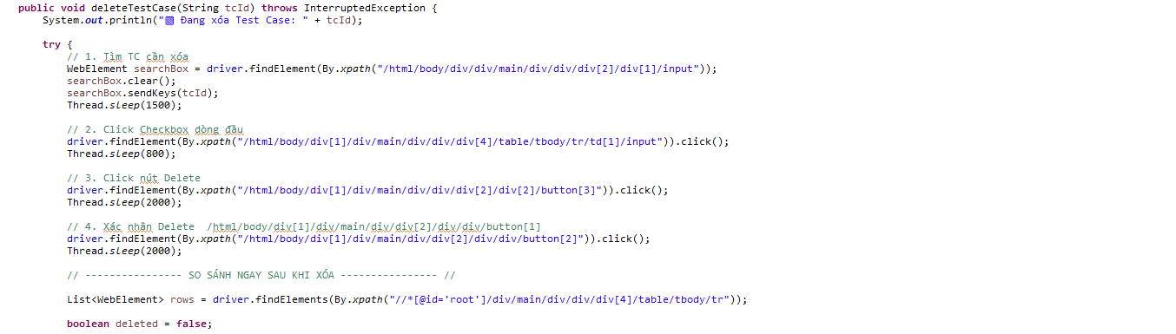
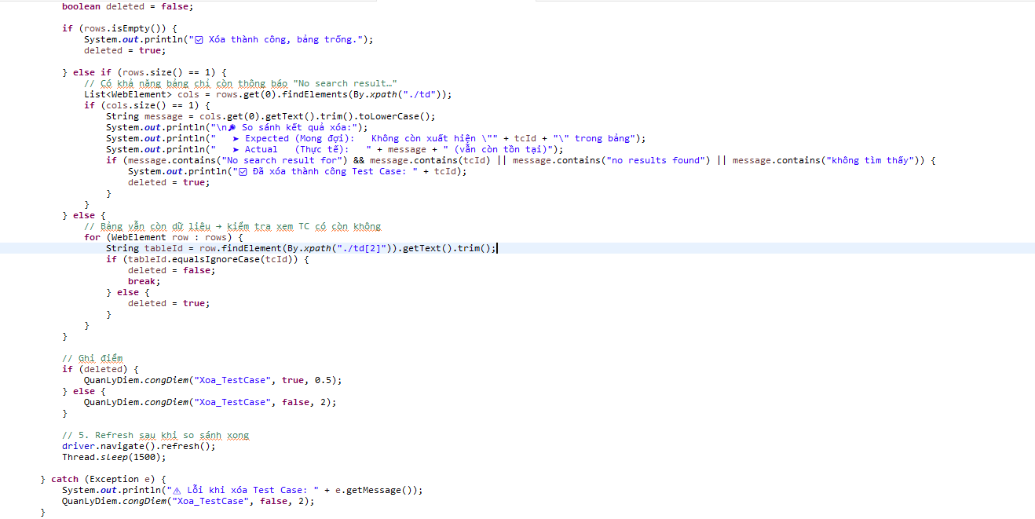
Hình 5.6 Delete Testcase
- Chức năng CRUD TestPlan
  - Add TestPlan
📘 Mô tả chi tiết: Module Quản lý Test Plan
(1) docJsonTestPlan(String jsonPath)
- Mục đích: Đọc danh sách Test Plan từ file JSON.
- Cách hoạt động:
  - Dùng thư viện JSONParser để phân tích file JSON.
  - Mỗi phần tử trong mảng JSON được chuyển thành đối tượng TestPlan.
  - Trả về danh sách List<TestPlan> chứa toàn bộ dữ liệu.
(2) addTestPlan_FromJSON(String jsonPath)
- Mục đích: Tự động thêm toàn bộ Test Plan có trong file JSON lên hệ thống.
- Cách hoạt động:
  - Gọi docJsonTestPlan() để lấy dữ liệu.
  - Duyệt qua từng Test Plan và gọi addTestPlan(tp) để thêm lần lượt.
(3) addTestPlan(TestPlan tp)
- Mục đích: Tự động điền form “Add Test Plan” trên giao diện web.
- Các bước hoạt động:
  - Nhấn nút Add để mở form.
  - Nhập các thông tin Title, Description, StartDate, EndDate.
  - Chọn SRS và Version từ dropdown.
  - Tải file đính kèm (UploadFile) bằng Robot class để mô phỏng thao tác dán đường dẫn và Enter.
  - Nhấn Save.
  - Hệ thống kiểm tra lại bảng dữ liệu xem có xuất hiện Test Plan mới vừa thêm hay không.
  - In ra kết quả “Expected vs Actual” và chấm điểm qua QuanLyDiem.
  - Refresh lại trang sau mỗi lần thêm.
- Đặc điểm kỹ thuật:
  - Dùng Selenium WebDriver + ExpectedConditions để thao tác chính xác và chờ phần tử xuất hiện.
  - Có xử lý lỗi bằng try-catch để đảm bảo test không dừng giữa chừng.
  - Ghi log ra màn hình để theo dõi tiến trình.
(4) soSanh(String jsonPath)
- Mục đích: So sánh dữ liệu thực tế trong bảng web với dữ liệu trong file JSON.
- Cách hoạt động:
  - Đọc toàn bộ Test Plan trong JSON.
  - Mở trang cuối của bảng dữ liệu (để đảm bảo hiển thị đầy đủ).
  - Duyệt qua từng dòng bảng trên web và so khớp với danh sách JSON.
  - In ra danh sách các dòng “Khớp” hoặc “Không tìm thấy”.
  - Nếu tất cả khớp → PASS, ngược lại → FAIL.
  - Cộng/trừ điểm bằng QuanLyDiem.
- Ý nghĩa:
Đây là bước kiểm thử hồi quy dữ liệu, đảm bảo rằng dữ liệu hiển thị trên giao diện đúng với dữ liệu nguồn.
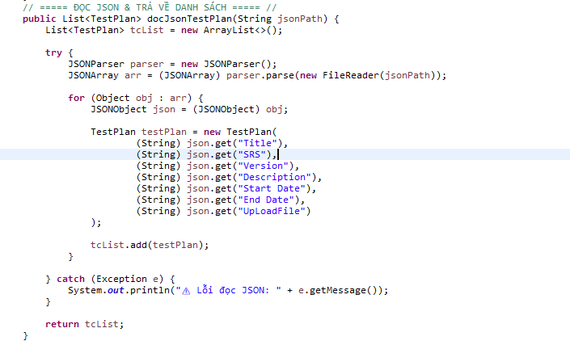
Hình 6.1 Đọc file Json
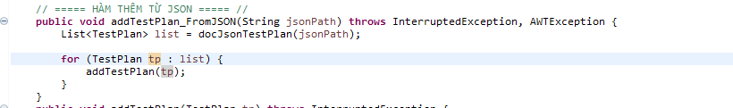
Hình 6.2Hàm thêm từ file Json
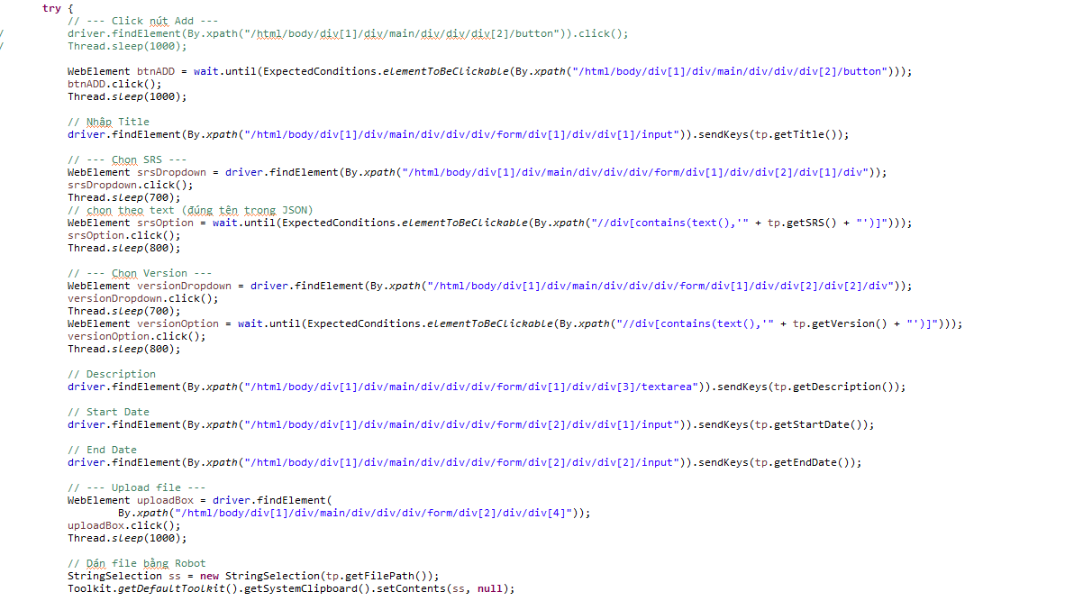
Hình 6.3 Hàm Add TestPlan
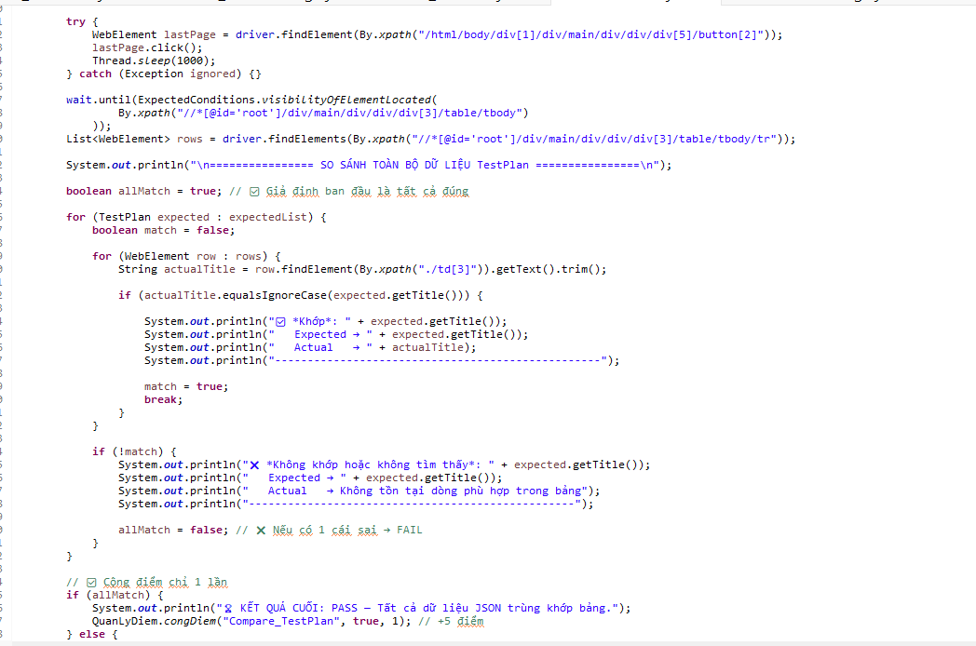
Hình 6.4 Hàm so sánh TestPlan
  - Update TestPlan
Lấy dữ liệu đầu vào:
- Nhận vào một đối tượng JSONObject chứa thông tin cần thiết để cập nhật Test Case:
  - Title: tên Test Case hiện tại cần được tìm kiếm.
  - NewTitle: tên mới cần cập nhật.
Tìm kiếm Test Case cần cập nhật:
- Hệ thống xác định vị trí ô tìm kiếm (search box) trên giao diện.
- Xóa nội dung cũ và nhập Title của Test Case cần tìm.
- Tạm dừng ngắn (Thread.sleep) để đảm bảo dữ liệu hiển thị đầy đủ trên bảng kết quả.
Mở form chỉnh sửa:
- Sau khi kết quả tìm kiếm xuất hiện, hệ thống tự động click vào nút Update tại dòng Test Case tương ứng.
- Form cập nhật Test Case được hiển thị.
Thực hiện cập nhật nội dung:
- Xác định trường nhập liệu Title trong form.
- Xóa giá trị cũ và nhập tiêu đề mới từ NewTitle.
- Nhấn nút Update trong form để lưu lại thay đổi.
Kiểm tra và so sánh kết quả:
- Sau khi cập nhật, hệ thống thực hiện tìm kiếm lại Test Case vừa được chỉnh sửa bằng NewTitle.
- Duyệt qua các hàng dữ liệu trong bảng để lấy tiêu đề thực tế (Actual).
- So sánh giá trị Expected (mong đợi) là NewTitle với Actual (thực tế) trên giao diện.
- Kết quả:
  - Nếu hai giá trị trùng khớp → PASS (cập nhật thành công).
  - Nếu không trùng khớp hoặc không tìm thấy → FAIL (cập nhật thất bại).
Ghi nhận kết quả:
- Hệ thống gọi hàm QuanLyDiem.congDiem("Update_TestPlan", ...) để cộng hoặc trừ điểm tương ứng với kết quả.
- Ghi log thông tin ra console, hiển thị trạng thái thực hiện (PASS hoặc FAIL).
Làm mới giao diện:
- Sau khi hoàn tất quá trình so sánh, hệ thống thực hiện lệnh refresh trang để cập nhật lại danh sách Test Case mới nhất.

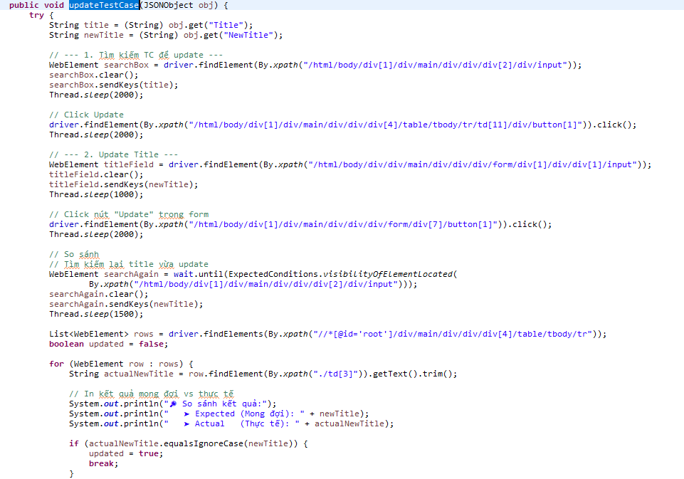
Hình 6.5 Hàm Update TestPlan
  - Delete TestPlan
Chức năng:
Hàm này thực hiện tự động quá trình xóa một Test Plan trong hệ thống quản lý Test Plan thông qua thao tác mô phỏng người dùng bằng Selenium WebDriver.

Mô tả hoạt động chi tiết:
- Nhận đầu vào:
  - Nhận tham số title — tên của Test Plan cần được xóa khỏi hệ thống.
  - In ra console thông báo bắt đầu quá trình xóa để theo dõi log.
- Tìm kiếm Test Plan cần xóa:
  - Truy cập vào ô tìm kiếm trên giao diện web.
  - Xóa nội dung hiện có và nhập vào title để lọc ra Test Plan cần xóa.
  - Tạm dừng ngắn (Thread.sleep) để chờ giao diện hiển thị kết quả đầy đủ.
- Thực hiện thao tác xóa:
  - Click vào biểu tượng Delete (thường là biểu tượng thùng rác) tương ứng với dòng chứa Test Plan cần xóa.
  - Hệ thống sẽ hiển thị hộp thoại xác nhận (confirm dialog).
  - Click vào nút Delete trong hộp thoại để xác nhận xóa.
  - Chờ một khoảng thời gian để hệ thống xử lý và cập nhật lại dữ liệu trên bảng.
- Kiểm tra kết quả sau khi xóa:
  - Lấy danh sách các dòng trong bảng (<tbody>).
  - Trường hợp bảng chỉ còn một dòng hiển thị thông báo như:
    - “No results found”, “No search result”, hoặc “Không tìm thấy” → được xem là xóa thành công.
  - Nếu vẫn còn hiển thị tên Test Plan cũ → quá trình xóa thất bại.
- So sánh kết quả:
  - In ra console phần Expected (Mong đợi) và Actual (Thực tế) để minh chứng cho quá trình kiểm thử.
  - Ghi nhận kết quả:
    - Nếu xóa thành công → log “✅ Delete PASS”.
    - Nếu xóa thất bại hoặc gặp lỗi → log “❌ Delete FAIL”.
- Cập nhật điểm kiểm thử:
  - Gọi hàm QuanLyDiem.congDiem("Delete_TestPlan", ...) để tự động cộng/trừ điểm tùy thuộc kết quả thực thi.
  - Cơ chế chấm điểm này giúp hệ thống tự động đánh giá chất lượng kiểm thử và tính ổn định của chức năng xóa.
- Làm mới giao diện:
  - Cuối cùng, trang web được refresh để cập nhật lại danh sách Test Plan mới nhất.
  - Tạo điều kiện cho các thao tác kế tiếp (như thêm hoặc sửa) được thực hiện trên dữ liệu mới.

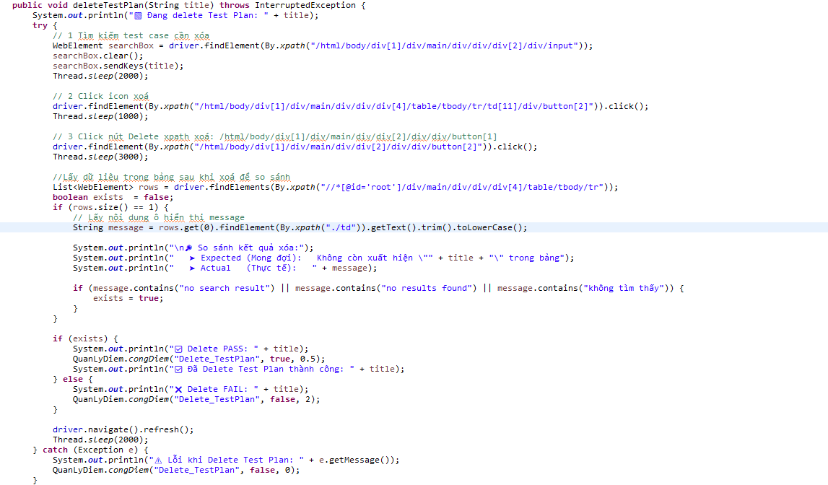
Hình 6.6 Hàm Delete TestPlan

- Chức năng CRUD SRS
  - Add SRS
1. Hàm docJsonSRS(String jsonPath) – Đọc dữ liệu từ tệp JSON
Chức năng:
Hàm này chịu trách nhiệm đọc file JSON chứa danh sách các SRS và chuyển đổi dữ liệu thành danh sách đối tượng SRS (List<SRS>).
Mô tả hoạt động:
- Sử dụng thư viện JSONParser để mở và đọc tệp JSON từ đường dẫn được truyền vào (jsonPath).
- Duyệt qua từng phần tử trong mảng JSON (JSONArray).
- Với mỗi phần tử (JSONObject), chương trình tạo một đối tượng SRS gồm các thông tin:
idSRS, title, version, pageNumber, description, publicYear, fileSrsDocument.
- Các đối tượng SRS được thêm vào danh sách srsList và trả về sau khi xử lý hoàn tất.
Ý nghĩa:
Giúp chương trình tự động lấy dữ liệu đầu vào từ file JSON để thêm hoặc so sánh dữ liệu SRS trong hệ thống, giảm thao tác nhập thủ công.

2. Hàm addSRS_FromJSON(String jsonPath) – Thêm nhiều SRS từ file JSON
Chức năng:
Tự động thêm nhiều bản ghi SRS vào hệ thống dựa trên dữ liệu có trong file JSON.
Mô tả hoạt động:
- Gọi lại hàm docJsonSRS() để đọc toàn bộ danh sách SRS từ tệp.
- Lặp qua từng phần tử trong danh sách và gọi hàm addSRS(srs) để thực hiện thao tác thêm từng SRS vào hệ thống.
Ý nghĩa:
Giúp tự động hóa quy trình nhập dữ liệu hàng loạt, thuận tiện khi cần test với nhiều bản ghi SRS khác nhau.

3. Hàm addSRS(SRS srs) – Thêm một SRS mới
Chức năng:
Tự động hóa quá trình thêm mới một bản ghi SRS thông qua giao diện web bằng Selenium.
Mô tả chi tiết:
- Mở form thêm SRS:
  - Click nút Add trên giao diện chính.
- Nhập dữ liệu SRS:
  - Ghi lần lượt các trường:
    - ID SRS → nhập và xác nhận bằng ENTER.
    - Title, Version, Page Number, Description.
- Chọn năm phát hành (Public Year):
  - Mở DatePicker → chọn ngày/tháng/năm cụ thể.
- Tải tệp SRS đính kèm:
  - Click vào khu vực upload file.
  - Dùng lớp Robot để tự động paste đường dẫn file từ clipboard và nhấn Enter.
- Lưu lại dữ liệu:
  - Click nút Save, chờ hệ thống cập nhật.
  - In ra console thông báo thành công:
“✅ Thêm SRS thành công: [tên SRS]”
Ý nghĩa:
Giúp tự động hóa chức năng thêm mới, kiểm tra khả năng lưu dữ liệu SRS, và đảm bảo quy trình hoạt động đúng với yêu cầu thiết kế.

4. Hàm soSanh(String jsonPath) – So sánh dữ liệu trong hệ thống với file JSON
Chức năng:
Thực hiện so sánh dữ liệu SRS trong hệ thống web với dữ liệu kỳ vọng trong file JSON, nhằm kiểm tra tính nhất quán và chính xác.
Mô tả chi tiết:
- Đọc dữ liệu kỳ vọng:
  - Gọi lại docJsonSRS(jsonPath) để lấy danh sách dữ liệu mong đợi.
- Lấy dữ liệu thực tế từ bảng web:
  - Chuyển đến trang cuối cùng (nếu có phân trang) để đảm bảo quét toàn bộ dữ liệu.
  - Lấy tất cả các dòng trong bảng SRS (<tbody>).
- So sánh từng bản ghi:
  - Với mỗi SRS trong file JSON, chương trình so sánh lần lượt:
    - ID SRS
    - Title
    - Version
  - Nếu cả ba trường khớp → hiển thị “✅ Khớp”.
  - Nếu không tìm thấy hoặc sai lệch → hiển thị “❌ Không khớp hoặc không tìm thấy”.
- Kết luận cuối cùng:
  - Nếu toàn bộ bản ghi khớp → báo “🏆 PASS — Tất cả dữ liệu JSON trùng khớp bảng.”
  - Nếu có sai sót → báo “❌ FAIL — Có dữ liệu không đúng hoặc thiếu.”
- Cộng điểm đánh giá:
  - Gọi hàm QuanLyDiem.congDiem("Compare_SRS", …) để ghi nhận điểm kết quả cho quá trình so sánh.
Ý nghĩa:
- Giúp kiểm tra độ chính xác của dữ liệu sau khi import hoặc thêm mới.
- Tự động xác định dữ liệu nào trùng khớp, sai lệch hoặc bị thiếu, hỗ trợ kiểm thử hồi quy (Regression Testing).
- Là bước quan trọng để đảm bảo dữ liệu trong hệ thống trùng khớp với dữ liệu chuẩn đầu vào.
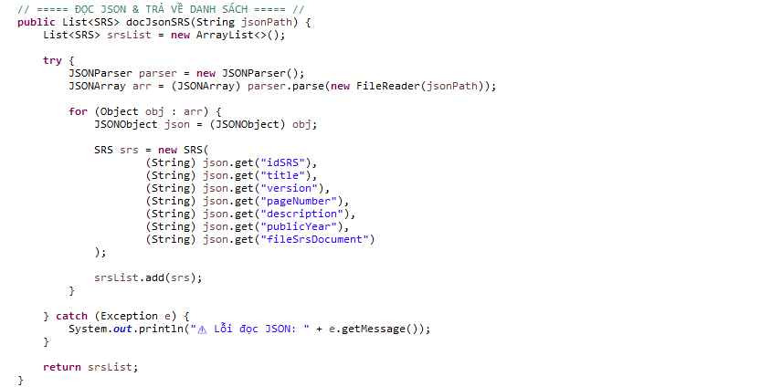
Hình 7.1 Hàm đọc file json
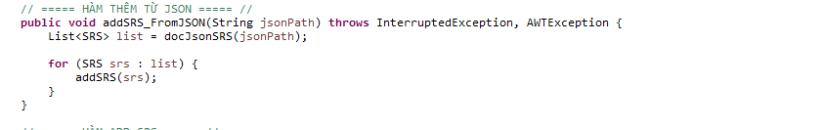
Hình 7.2 Hàm Thêm từ file json
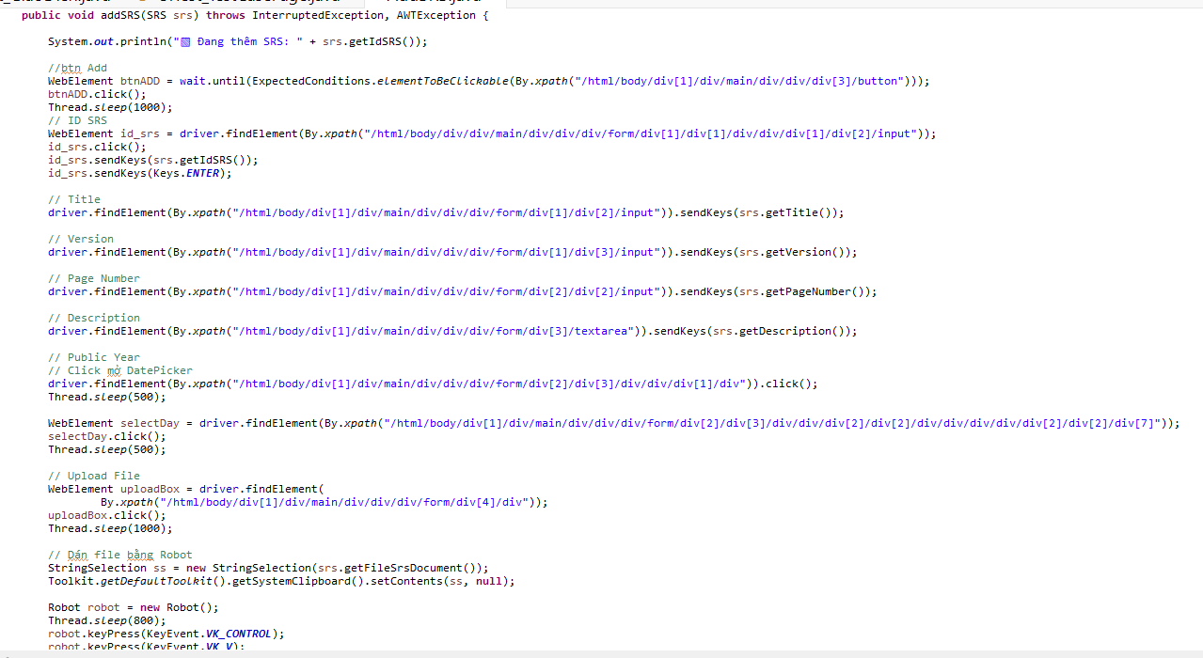
Hình 7.3 Hàm add SRS
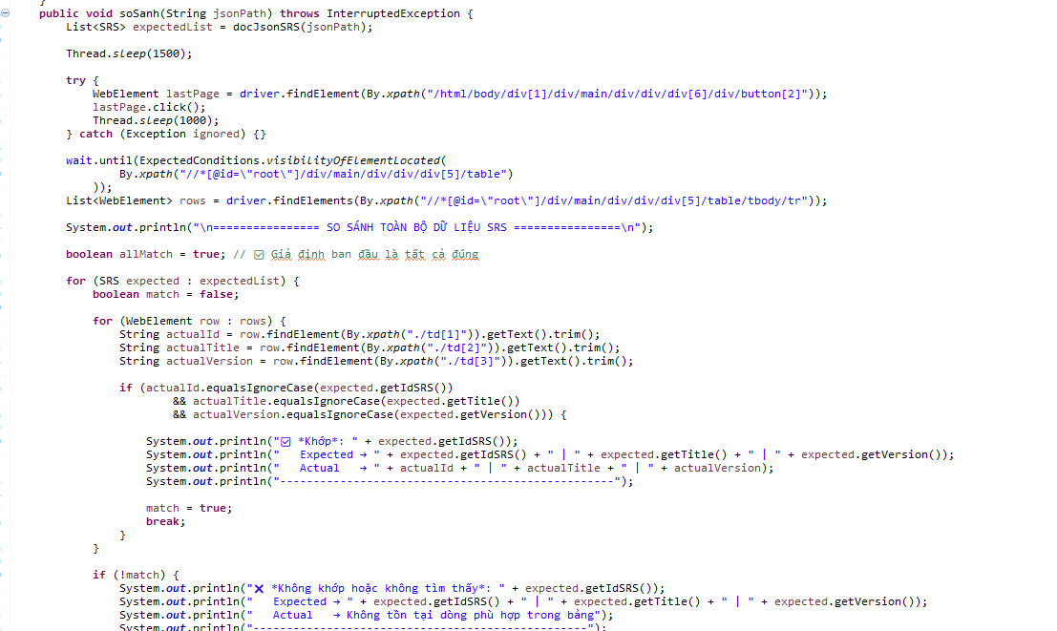
Hình 7.4 Hàm so sánh SRS
  - Update SRS
Hàm: updateSRS(JSONObject obj)
Chức năng:
Cập nhật thông tin của một SRS (Software Requirement Specification) đã có trong hệ thống dựa trên dữ liệu truyền vào từ đối tượng JSON.
Mô tả hoạt động:
- Đọc dữ liệu từ JSON:
  - Lấy idSRS để xác định bản ghi cần cập nhật.
  - Lấy nội dung mới của trường description để cập nhật vào hệ thống.
- Tìm kiếm bản ghi SRS cần update:
  - Dùng Selenium tìm đến ô tìm kiếm và nhập idSRS để lọc dữ liệu trên bảng.
  - Sau đó click vào nút Edit / Update tương ứng trên hàng của SRS cần chỉnh sửa.
- Cập nhật dữ liệu:
  - Làm trống trường Description (hoặc Title) trong form.
  - Gửi giá trị mới (newTitle) vào ô mô tả.
  - Click nút Update để lưu thay đổi.
- Kiểm tra và xác nhận kết quả:
  - Lấy lại dữ liệu từ bảng hiển thị sau khi update.
  - So sánh giá trị thực tế trong bảng (Actual Title) với giá trị mong đợi (Expected Title).
  - Nếu trùng khớp → xác nhận update thành công.
  - Nếu không trùng khớp → ghi log lỗi và thông báo update thất bại.
- Ghi điểm & thông báo:
  - Nếu update thành công → gọi QuanLyDiem.congDiem("Update_SRS", true, 0.5) để cộng điểm kiểm thử.
  - Nếu thất bại → trừ điểm hoặc không cộng điểm.
Xử lý ngoại lệ:
Nếu quá trình thực thi gặp lỗi (ví dụ không tìm thấy phần tử, lỗi XPath, hoặc sự cố chờ load trang), chương trình sẽ in thông báo lỗi cụ thể ra console và không dừng chương trình.
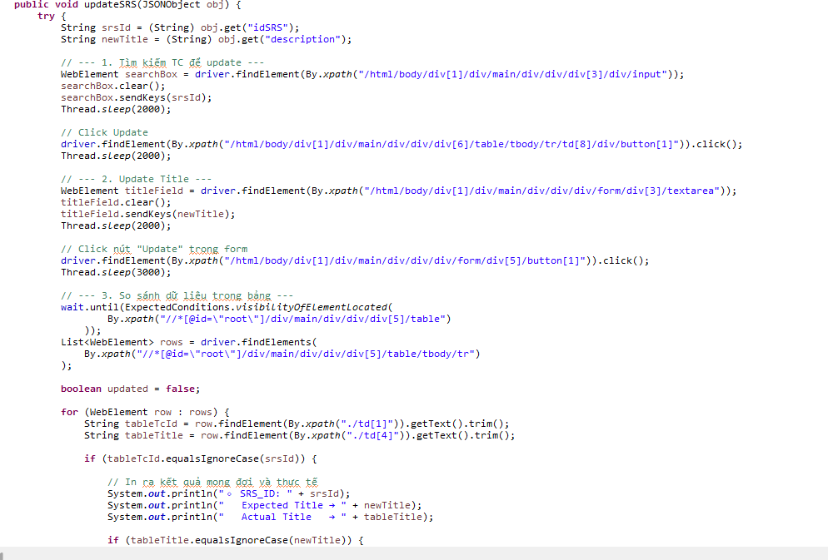
Hình 7.5 Hàm Update SRS
  - Delete SRS
Hàm: deleteSRS(String srsID)
Chức năng:
Tự động xóa một bản ghi SRS trong hệ thống web theo mã định danh (srsID) được truyền vào.

Mô tả hoạt động:
- Tìm kiếm SRS cần xóa:
  - Sử dụng Selenium để truy cập vào ô tìm kiếm trong giao diện web.
  - Xóa dữ liệu cũ và nhập srsID cần tìm.
  - Chờ hệ thống lọc kết quả hiển thị tương ứng trên bảng.
- Thực hiện thao tác xóa:
  - Tìm đến dòng chứa srsID vừa được lọc.
  - Click vào icon Delete (nút có biểu tượng thùng rác) ở cột thao tác của bảng.
  - Hệ thống hiển thị popup xác nhận.
  - Chọn Delete (hoặc Cancel nếu đang test thao tác huỷ) để tiến hành xóa.
- Kiểm tra sau khi xóa:
  - Sau khi xóa, chương trình sẽ đọc lại dữ liệu trong bảng.
  - Nếu bảng chỉ còn lại 1 hàng chứa thông báo như "No search result" hoặc "Không tìm thấy" thì xác nhận rằng bản ghi srsID đã bị xóa thành công.
  - Nếu vẫn còn xuất hiện dòng dữ liệu chứa srsID, xác định là xóa thất bại.
- Cập nhật điểm & thông báo kết quả:
  - Nếu xóa thành công → Gọi QuanLyDiem.congDiem("Delete_SRS", true, 0.5) để cộng điểm kiểm thử.
  - Nếu thất bại → Gọi QuanLyDiem.congDiem("Delete_SRS", false, 2) để trừ hoặc không cộng điểm.
  - Sau khi hoàn tất, trang được refresh để làm mới dữ liệu.
- Xử lý ngoại lệ:
  - Nếu có lỗi trong quá trình thao tác (ví dụ: không tìm thấy phần tử, lỗi XPath, hoặc thời gian chờ), hệ thống in ra lỗi cụ thể trong console và không làm gián đoạn các bước tiếp theo.

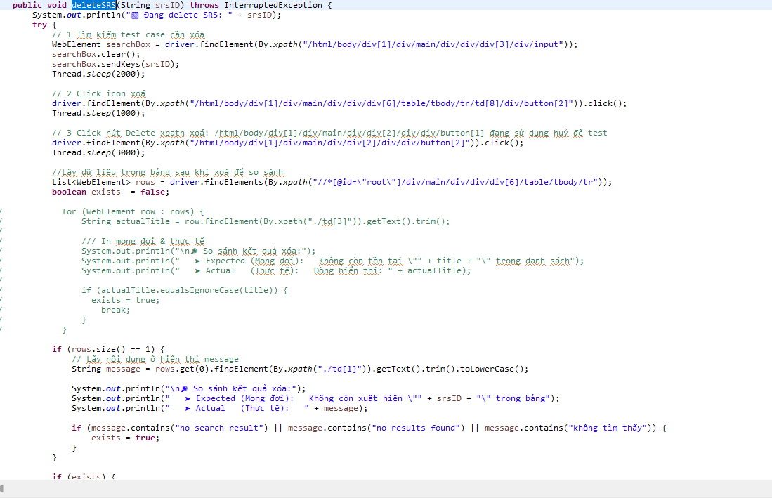
Hình 7.6 Hàm Delete SRS
- Kiểm tra giao diện và danh sách
  - So Sánh Menu
Hàm: kiemTraMenu()
Chức năng:
Tự động kiểm tra sự hiển thị và tính đúng đắn của danh sách menu chính trong giao diện web sau khi người dùng đăng nhập.

Mô tả hoạt động:
- Khởi tạo dữ liệu kiểm thử:
  - Mảng expectedMenu lưu danh sách các mục menu mong đợi:
  - {"Home", "Testcase", "Defect List", "SRS", "Test Plan"}
  - Tạo 2 danh sách (expectedList và actualList) để so sánh giữa kết quả mong đợi và kết quả thực tế.
- Lấy danh sách menu thực tế:
  - Sử dụng Selenium WebDriver để tìm tất cả các phần tử <a> trong thanh điều hướng (<nav>).
  - Loại bỏ các phần tử chứa nội dung không cần thiết như "Welcome" hoặc "Test User".
  - Duyệt qua từng phần tử menu và lưu text vào danh sách actualList.
- So sánh kết quả mong đợi và thực tế:
  - Kiểm tra 2 điều kiện:
    - Số lượng menu (sameSize) có bằng nhau không.
    - Nội dung menu (sameContent) có trùng khớp hoàn toàn với danh sách mong đợi không.
  - Nếu cả hai điều kiện đúng → allCorrect = true.
- In kết quả kiểm thử:
  - In ra console 3 dòng thông tin:
    - Expected → Danh sách menu mong đợi.
    - Actual → Danh sách menu thực tế.
    - Kết quả tổng: “✅ Khớp” hoặc “❌ Không khớp”.
- Cập nhật điểm kiểm thử:
  - Nếu tất cả menu hiển thị đúng → Gọi QuanLyDiem.congDiem("Check_Menu_Items", true, 0.6) để cộng điểm.
  - Nếu sai hoặc thiếu → Gọi QuanLyDiem.congDiem("Check_Menu_Items", false, 1.0).
- Kiểm tra bằng Assert (TestNG):
  - Dòng Assert.assertTrue(allCorrect, "❌ Menu chính không khớp số lượng hoặc nội dung!") giúp kiểm thử tự động fail nếu menu không đúng, đồng thời log lỗi vào kết quả test.
- Xử lý ngoại lệ:
  - NoSuchElementException: khi không tìm thấy phần tử menu trong DOM.
  - Exception: các lỗi khác như XPath sai, trình duyệt không tải xong,...
  - Khi có lỗi, chương trình vẫn in thông báo và ghi điểm lỗi qua QuanLyDiem.
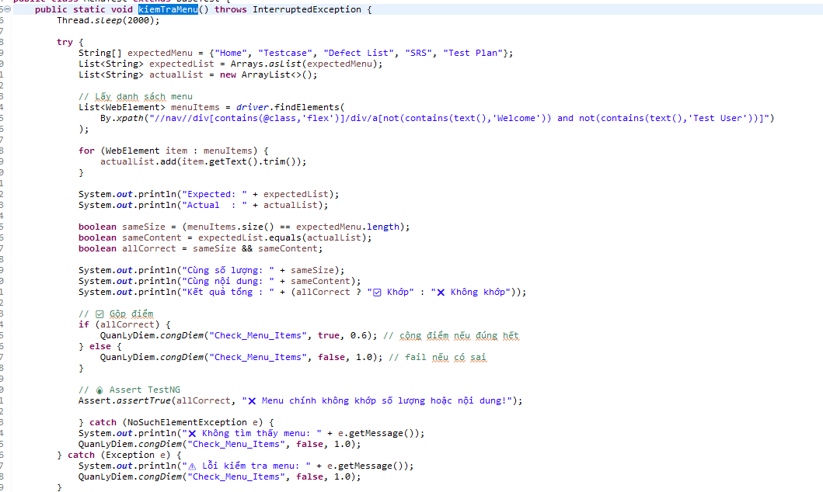
Hình 8.1 Hàm Kiểm tra menu
  - Dropdown
Hàm: kiemtraDropDown()
Chức năng:
Tự động kiểm tra tính chính xác và đầy đủ của các giá trị trong dropdown “Priority” trong trang TestCases của hệ thống.

Mô tả hoạt động:
- Điều hướng đến trang kiểm thử:
  - Hàm truy cập vào trang TestCases bằng cách click vào liên kết tương ứng trong thanh menu chính.
  - Dừng 3 giây để chờ trang tải hoàn tất (Thread.sleep(3000)).
- Mở form thêm test case mới:
  - Tự động click vào nút “Add more” để hiển thị hàng mới trên bảng nhập dữ liệu test case.
  - Dừng 2 giây để chờ phần tử dropdown xuất hiện.
- Lấy phần tử dropdown Priority:
  - Xác định vị trí phần tử <select> tương ứng với trường Priority bằng XPath cụ thể.
  - Tạo đối tượng Select (của Selenium) để thao tác với dropdown này.
- Thu thập dữ liệu thực tế từ dropdown:
  - Lấy tất cả các tùy chọn (option) trong dropdown.
  - Duyệt qua từng tùy chọn và lưu text hiển thị vào danh sách actualList.
- Xác định dữ liệu mong đợi:
  - Tạo danh sách expectedList gồm các giá trị chuẩn:
  - {"Select Priority", "Low", "Medium", "High"}
- Thực hiện so sánh:
  - Kiểm tra số lượng phần tử: số lượng giữa expectedList và actualList có trùng nhau không (sameSize).
  - Kiểm tra nội dung: hai danh sách có giống nhau từng giá trị và đúng thứ tự hay không (sameContent).
  - Tổng hợp kết quả qua biến finalResult.
- In kết quả kiểm thử chi tiết:
  - In danh sách Expected và Actual cùng số lượng từng bên.
  - So sánh từng vị trí và in ra PASS/FAIL tương ứng.
  - Hiển thị kết quả tổng quát:
    - ✅ “ĐÚNG HOÀN TOÀN” nếu tất cả giá trị khớp.
    - ❌ “KHÔNG KHỚP” nếu có bất kỳ khác biệt nào.
- Ghi điểm và đánh giá kết quả:
  - Nếu dropdown hiển thị đúng toàn bộ → Gọi QuanLyDiem.congDiem("Check_Dropdown_Priority", true, 0.4) để cộng điểm.
  - Nếu có sai sót hoặc thiếu tùy chọn → Gọi QuanLyDiem.congDiem("Check_Dropdown_Priority", false, 1).
- Kiểm thử tự động (TestNG Assertion):
  - Assert.assertTrue(finalResult, "❌ Dropdown Priority KHÔNG khớp với danh sách mong đợi!")
→ Giúp tự động fail test nếu dropdown không đúng, đồng thời log thông báo lỗi chi tiết.
- Xử lý ngoại lệ:
  - NoSuchElementException: khi không tìm thấy phần tử dropdown trong DOM.
  - Exception: xử lý lỗi tổng quát khác như trang chưa tải kịp hoặc XPath sai.
  - Khi có lỗi, hệ thống vẫn in cảnh báo và ghi điểm fail tương ứng.
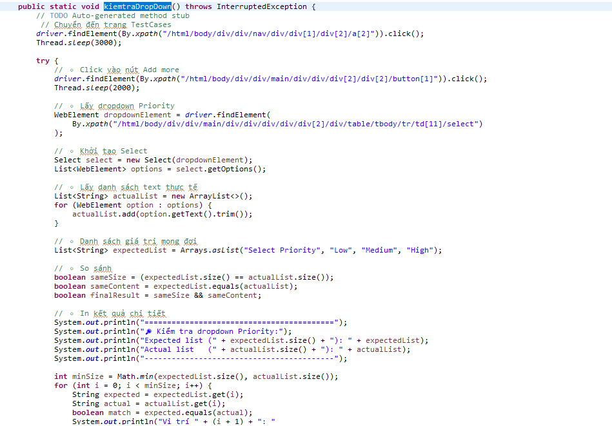
Hình 8.2 Hàm Kiểm tra dropdown
  - Header TestCases và Defect
Hàm: testDSachDefect()
Chức năng:
Tự động kiểm tra tính chính xác và đầy đủ của các cột (header) trong bảng Defect trên trang “Defect List” của hệ thống.

Mô tả hoạt động:
- Điều hướng đến trang Defect List:
  - Hàm truy cập vào trang “Defect List” bằng cách click vào liên kết tương ứng trong thanh menu chính.
  - Dừng 5 giây để chờ trang tải hoàn tất (Thread.sleep(5000)), sau đó click menu và dừng thêm 3 giây (Thread.sleep(3000)) để bảng hiển thị.
- Xác định danh sách header mong đợi:
  - Tạo danh sách expectedHeaders chứa tất cả các cột chuẩn:
  - "Defect ID", "Title", "Screen", "Steps", "Expected", "Actual",
  - "Priority", "Severity", "Date", "Owner", "TC ID", "Build",
  - "System", "Assign To", "Status", "Evidence"
- Thu thập dữ liệu thực tế từ bảng:
  - Lấy tất cả các phần tử <th> trong bảng bằng XPath: //table/thead/tr/th.
  - Duyệt qua từng thẻ, lấy text và lưu vào danh sách actualHeaders, bỏ qua giá trị rỗng.
- Thực hiện so sánh:
  - Kiểm tra số lượng cột: sameSize = expectedHeaders.size() == actualHeaders.size().
  - Kiểm tra nội dung và thứ tự: sameContent = expectedHeaders.equals(actualHeaders).
  - Tổng hợp kết quả: finalResult = sameSize && sameContent.
- In kết quả kiểm thử chi tiết:
  - In danh sách Expected và Actual cùng số lượng cột.
  - So sánh từng cột và in PASS/FAIL tương ứng.
  - Hiển thị kết quả tổng quát:
    - ✅ “ĐÚNG HOÀN TOÀN” nếu tất cả cột khớp.
    - ❌ “KHÔNG KHỚP” nếu có bất kỳ khác biệt nào.
- Ghi điểm và đánh giá kết quả:
  - Nếu bảng hiển thị đúng toàn bộ → Gọi:
QuanLyDiem.congDiem("Check_Defect_Headers", true, 0.4)
  - Nếu có sai sót hoặc thiếu cột → Gọi:
QuanLyDiem.congDiem("Check_Defect_Headers", false, 1.0)
- Kiểm thử tự động (TestNG Assertion):
  - Assert.assertTrue(finalResult, "❌ Header bảng Defect KHÔNG khớp danh sách mong đợi!")
  - Giúp tự động fail test nếu bảng không đúng, đồng thời log thông báo lỗi chi tiết.
- Xử lý ngoại lệ:
  - NoSuchElementException: khi không tìm thấy phần tử header trong DOM.
  - Exception: xử lý lỗi tổng quát khác như trang chưa tải kịp hoặc XPath sai.
  - Khi có lỗi, hệ thống vẫn in cảnh báo và ghi điểm fail tương ứng.
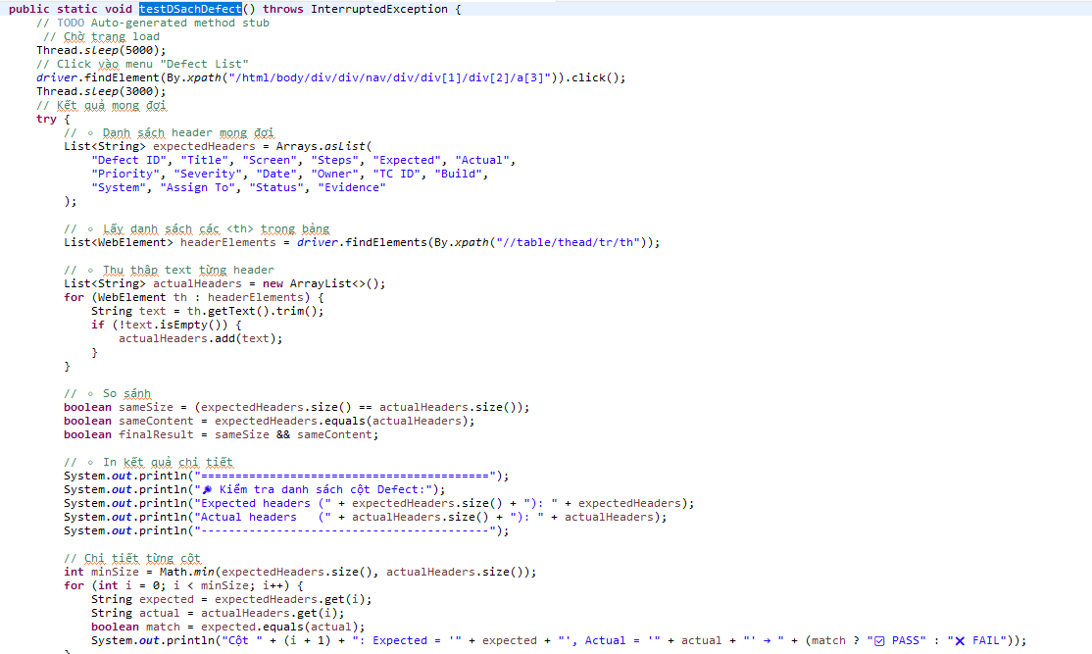
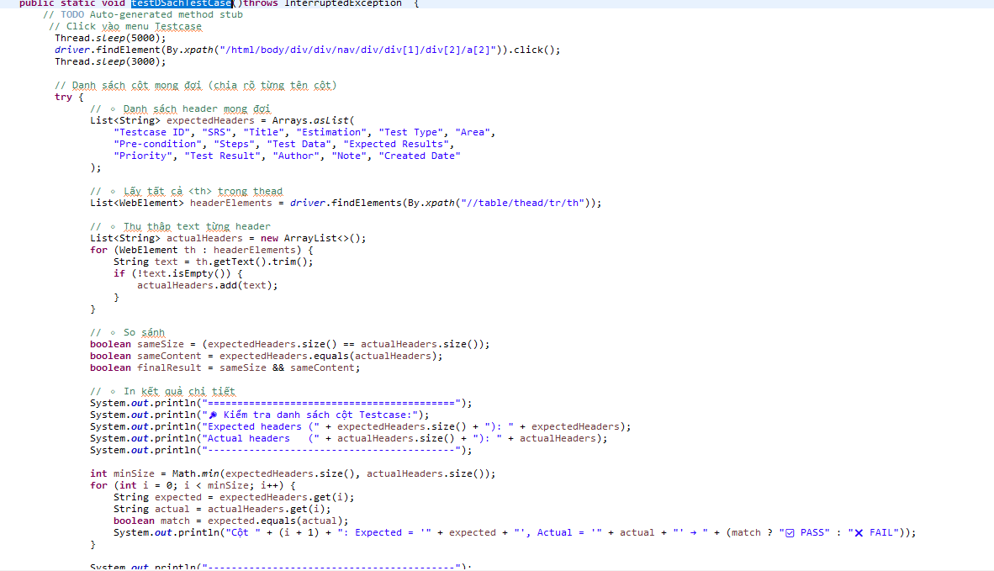
Hình 8.3 Hàm testDSachDefect và testDSachTestcase
  - Export danh sách
Hàm: testExportExcel()
Chức năng:
Tự động kiểm tra tính chính xác của chức năng Export Excel trên trang “Defect List” của hệ thống, đảm bảo số dòng dữ liệu trong file Excel xuất ra khớp với số dòng dữ liệu được chọn hiển thị trên giao diện web.

Mô tả hoạt động:
- Điều hướng đến trang Defect List:
  - Hàm truy cập vào trang “Defect List” bằng cách click vào liên kết tương ứng trong thanh menu chính.
  - Dừng 5 giây để chờ trang tải hoàn tất (Thread.sleep(5000)), sau đó click menu và dừng thêm 2 giây (Thread.sleep(2000)) để bảng hiển thị.
- Chọn các dòng dữ liệu cần xuất Excel:
  - Tự động chọn 5 dòng đầu tiên trong bảng Defect bằng cách click vào checkbox từng dòng.
  - Dừng 3 giây sau mỗi thao tác để đảm bảo checkbox được chọn thành công.
- Nhấn nút Export Excel:
  - Click vào nút “Export Excel” trên giao diện.
  - Dừng 3 giây để file Excel được xuất ra hoàn tất.
- Đếm số dòng trên giao diện:
  - Lấy danh sách các <tr> trong <tbody> của bảng (không tính header).
  - Lưu số dòng vào biến expectedRowCount.
- Đọc file Excel xuất ra:
  - Mở file Excel xuất ra (Defects_Test User.xlsx) bằng FileInputStream và XSSFWorkbook.
  - Lấy sheet đầu tiên và đếm số dòng dữ liệu (bỏ header) → actualRowCount.
- Hiển thị nội dung Excel (tùy chọn):
  - In 5 dòng đầu tiên của file Excel để kiểm tra trực quan.
  - Nếu ô dữ liệu trống, in “NULL” để dễ nhận biết.
- So sánh số dòng:
  - So sánh expectedRowCount (UI) với actualRowCount (Excel) để xác định kết quả.
  - isMatch = (expectedRowCount == actualRowCount).
- In kết quả chi tiết:
  - In số dòng hiển thị trên UI, số dòng trong Excel và kết quả so sánh.
  - Hiển thị ✅ PASS nếu số dòng khớp, ❌ FAIL nếu không khớp.
- Ghi điểm và đánh giá kết quả:
  - Nếu số dòng khớp → QuanLyDiem.congDiem("Export_Defect_Excel", true, 1.0).
  - Nếu không khớp → QuanLyDiem.congDiem("Export_Defect_Excel", false, 1.0).
- Xử lý ngoại lệ:
  - IOException: lỗi khi đọc file Excel không tồn tại hoặc đang mở bởi chương trình khác.
  - InterruptedException: lỗi khi thread sleep bị gián đoạn.
  - Khi có lỗi, hệ thống vẫn in cảnh báo và ghi điểm fail tương ứng.
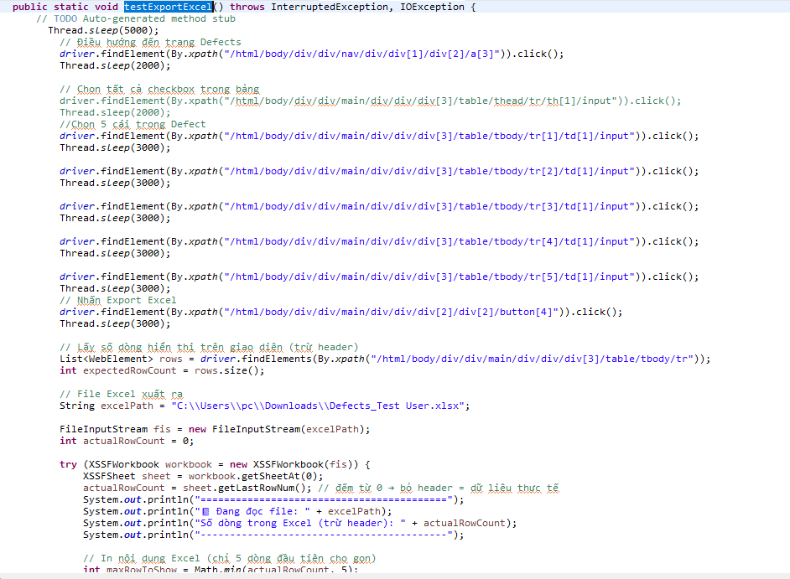
Hình 8.4 Hàm Export
- Kiểm thử hình ảnh & hiển thị
  - So sánh Icon
Hàm: testIcon()
Chức năng:
Tự động kiểm tra tính hiển thị đầy đủ và chính xác của bộ icon thao tác (Add, Update, Delete) trên trang “Defect List” của hệ thống.

Mô tả hoạt động:
- Điều hướng đến trang Defect List:
  - Hàm truy cập vào trang “Defect List” bằng cách click vào liên kết tương ứng trong thanh menu chính.
  - Dừng 3 giây để chờ trang tải hoàn tất (Thread.sleep(3000)).
- Kiểm tra icon Add:
  - Xác định vị trí icon “Add” bằng XPath cụ thể.
  - Kiểm tra xem icon có hiển thị (isDisplayed()) hay không → lưu kết quả vào biến addOK.
- Kiểm tra icon Update:
  - Xác định vị trí icon “Update” bằng XPath.
  - Kiểm tra hiển thị → lưu vào biến updateOK.
- Kiểm tra icon Delete:
  - Xác định vị trí icon “Delete” bằng XPath.
  - Kiểm tra hiển thị → lưu vào biến deleteOK.
- In kết quả kiểm thử chi tiết:
  - In kết quả hiển thị từng icon: Add, Update, Delete.
  - Nếu tất cả 3 icon hiển thị đúng → thông báo ✅ “Tất cả 3 icon hiển thị đúng”.
  - Nếu có bất kỳ icon nào không hiển thị → thông báo ❌ “Có icon bị thiếu hoặc hiển thị sai”.
- Ghi điểm và đánh giá kết quả:
  - Nếu tất cả icon hiển thị đúng → QuanLyDiem.congDiem("Check_Icon_Set", true, 0.2).
  - Nếu có icon bị thiếu hoặc hiển thị sai → QuanLyDiem.congDiem("Check_Icon_Set", false, 0).
- Xử lý ngoại lệ:
  - NoSuchElementException: khi không tìm thấy một hoặc nhiều icon trên DOM.
  - Khi có lỗi → in cảnh báo và ghi điểm fail nặng: QuanLyDiem.congDiem("Check_Icon_Set", false, 2.0).

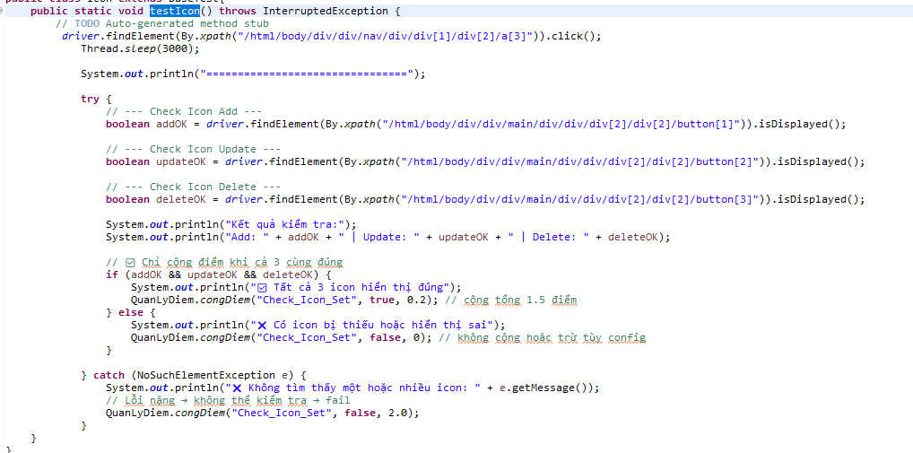
Hình 9.1 Hàm testIcon

  - Kiểm tra màu sắc nút
Hàm: testMauSac()
Chức năng:
Tự động kiểm tra màu sắc (background-color) của các nút thao tác Add, Update, Delete trên trang “Testcase” để đảm bảo đúng chuẩn thiết kế UI.

Mô tả hoạt động:
- Điều hướng đến trang Testcase:
  - Click vào liên kết “Testcase” trong menu chính.
  - Dừng 3 giây để trang tải hoàn tất (Thread.sleep(3000)).
- Xác định các nút cần kiểm tra:
  - Lấy phần tử <button> tương ứng với các nút: Add, Update, Delete bằng XPath/contains text.
- Lấy màu sắc thực tế:
  - Lấy giá trị CSS background-color của từng nút → lưu vào các biến:
    - actualAddColor, actualUpdateColor, actualDeleteColor.
- Xác định màu mong đợi:
  - expectedAddColor = "oklch(0.546 0.245 262.881)" (xanh)
  - expectedUpdateColor = "oklch(0.681 0.162 75.834)" (vàng)
  - expectedDeleteColor = "oklch(0.577 0.245 27.325)" (đỏ)
- So sánh màu thực tế và mong đợi:
  - Kiểm tra từng nút có đúng màu:
    - resultAdd, resultUpdate, resultDelete.
  - Nếu cả 3 đúng → fullPass = true.
- In kết quả kiểm thử chi tiết:
  - In Expected, Actual và Result cho từng nút.
- Ghi điểm và đánh giá kết quả:
  - Nếu cả 3 nút đúng màu → QuanLyDiem.congDiem("UI Color - Bộ 3 nút (Add/Update/Delete)", true, 0.5).
  - Nếu có nút sai màu → ghi điểm fail tương ứng (fullPass = false).
- Xử lý ngoại lệ:
  - Nếu không tìm thấy nút → sẽ throw NoSuchElementException từ Selenium, dẫn đến test fail.

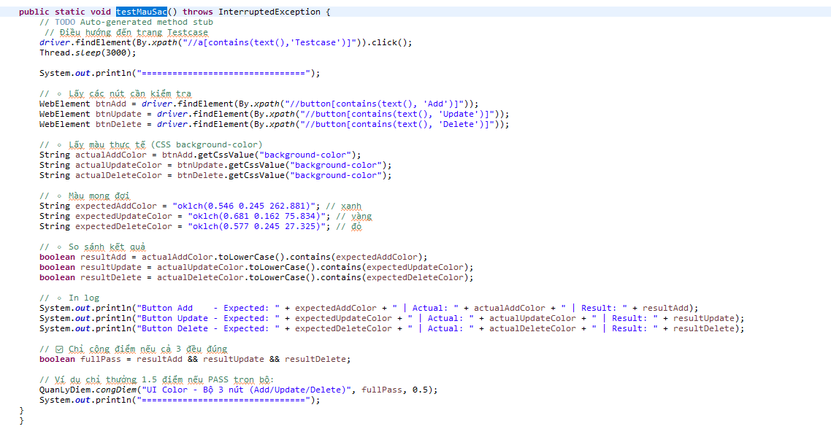
Hình 9.2 Hàm testMauSac
  - Kiểm tra responsive layout
Hàm: testLayout()
Chức năng:
Tự động kiểm tra tính responsive của trang Testcase, đảm bảo icon menu (3 gạch) hiển thị đúng khi thu nhỏ kích thước trình duyệt (giả lập màn hình nhỏ).

Mô tả hoạt động:
- Thu nhỏ kích thước trình duyệt:
  - Dừng 3 giây (Thread.sleep(3000)) để trang ổn định.
  - Thay đổi kích thước cửa sổ trình duyệt: driver.manage().window().setSize(new Dimension(400, 800)) → giả lập màn hình nhỏ (mobile).
  - Dừng thêm 3 giây để giao diện render xong.
- Xác định icon menu (3 gạch):
  - Lấy phần tử <button> chứa icon menu bằng XPath.
  - Kiểm tra thuộc tính isDisplayed() → lưu kết quả vào iconVisible.
- In kết quả kiểm thử chi tiết:
  - In trạng thái hiển thị: Expected: true, Actual: iconVisible.
  - Nếu icon hiển thị đúng → ✅ “Icon menu hiển thị đúng”.
  - Nếu icon không hiển thị → ❌ “Icon menu KHÔNG hiển thị”.
- Ghi điểm và đánh giá kết quả:
  - Nếu icon hiển thị đúng → QuanLyDiem.congDiem("Check_Menu_Responsive", true, 0.8).
  - Nếu icon không hiển thị → QuanLyDiem.congDiem("Check_Menu_Responsive", false, 1).
- Kiểm thử tự động (TestNG Assertion):
  - Assert.assertTrue(iconVisible, "❌ Icon menu (3 gạch) không hiển thị khi thu nhỏ!")
  - Giúp tự động fail test nếu icon không xuất hiện.
- Xử lý ngoại lệ:
  - NoSuchElementException: khi không tìm thấy icon menu trong DOM.
  - Khi có lỗi → in cảnh báo và ghi điểm fail tương ứng.

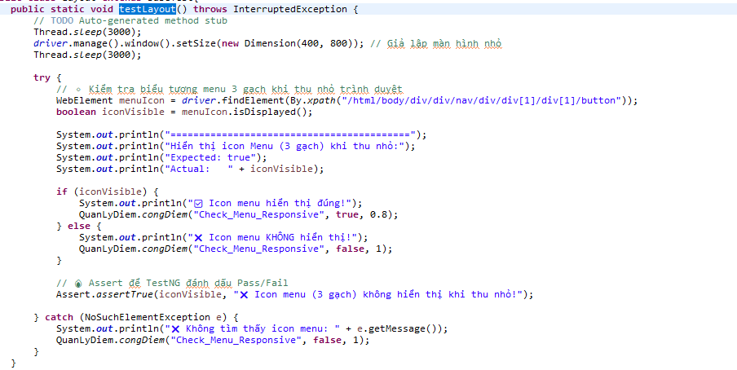
Hình 9.3 Hàm testLayout
  - Kiểm tra kiểu chữ
Hàm: testKieuChu()
Chức năng:
Tự động kiểm tra kiểu chữ (font-family) của toàn bộ trang Testcase để đảm bảo hiển thị đúng theo chuẩn giao diện (hệ thống Tailwind).

Mô tả hoạt động:
- Điều hướng đến trang Testcase:
  - Click vào liên kết “Testcase” trong menu chính.
  - Dừng 3 giây để trang tải hoàn tất (Thread.sleep(3000)).
- Xác định phần tử body:
  - Lấy phần tử <body> của trang bằng XPath /html/body.
- Lấy giá trị font thực tế:
  - Lấy thuộc tính CSS font-family của body → lưu vào actualFontBody.
- Xác định font mong đợi:
  - expectedFontBody = "ui-sans-serif, system-ui, sans-serif, \"Apple Color Emoji\", \"Segoe UI Emoji\", \"Segoe UI Symbol\", \"Noto Color Emoji\""
  - Đây là font chuẩn của hệ thống Tailwind.
- So sánh font thực tế và mong đợi:
  - So sánh bằng cách kiểm tra actualFontBody có chứa expectedFontBody hay không → fontOK.
- In kết quả kiểm thử chi tiết:
  - In Expected font và Actual font.
  - In kết quả: ✅ “Font body hiển thị đúng” nếu khớp, ❌ “Font body KHÔNG đúng” nếu không khớp.
- Ghi điểm và đánh giá kết quả:
  - Nếu font hiển thị đúng → QuanLyDiem.congDiem("Check_Font_Body", true, 0.4).
  - Nếu font sai → QuanLyDiem.congDiem("Check_Font_Body", false, 1.0).
- Xử lý ngoại lệ:
  - NoSuchElementException: khi không tìm thấy phần tử <body>.
  - Khi có lỗi → in cảnh báo và ghi điểm fail nặng: QuanLyDiem.congDiem("Check_Font_Body", false, 1.5).

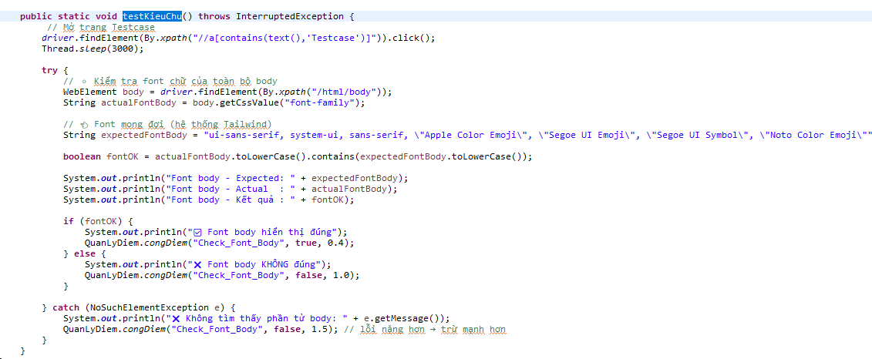
Hình 9.4 Hàm testKieuChu
  - So sánh logo
Hàm: compareImg(File imgFile1, File imgFile2)
Chức năng:
Tự động so sánh hai hình ảnh để kiểm tra tính giống nhau tuyệt đối về kích thước và nội dung pixel, phục vụ test UI hoặc kiểm tra screenshot.

Mô tả hoạt động:
- Đọc file hình ảnh:
  - Sử dụng ImageIO.read() để đọc hai file imgFile1 và imgFile2 thành đối tượng Image.
- Thu thập pixel của hình ảnh:
  - Tạo PixelGrabber cho từng hình ảnh để lấy dữ liệu pixel.
  - Gọi grabPixels() để lấy toàn bộ dữ liệu màu.
- Kiểm tra kích thước hình ảnh:
  - Lấy width và height của cả hai hình ảnh.
  - Nếu chiều rộng hoặc chiều cao khác nhau → ❌ FAIL, ghi điểm:
QuanLyDiem.congDiem("Image_Compare", false, 1) và kết thúc hàm.
- So sánh nội dung hình ảnh:
  - Lấy mảng pixel data1 và data2.
  - So sánh toàn bộ mảng bằng Arrays.equals().
  - Nếu giống nhau → ✅ PASS, ghi điểm:
QuanLyDiem.congDiem("Image_Compare", true, 0.1).
  - Nếu khác nhau → ❌ FAIL, ghi điểm:
QuanLyDiem.congDiem("Image_Compare", false, 1).
- In kết quả kiểm thử chi tiết:
  - In ra trạng thái so sánh: “Hai hình ảnh giống nhau” hoặc “KHÔNG giống nhau”.
- Kiểm thử tự động (TestNG Assertion):
  - Assert.assertTrue(match, "❌ Hai hình ảnh khác nhau!")
  - Giúp tự động fail test nếu hình ảnh không khớp.
- Xử lý ngoại lệ:
  - Bắt tất cả Exception khi đọc file, lấy pixel hoặc so sánh.
  - Khi có lỗi → in cảnh báo và ghi điểm fail:
QuanLyDiem.congDiem("Image_Compare", false, 1).

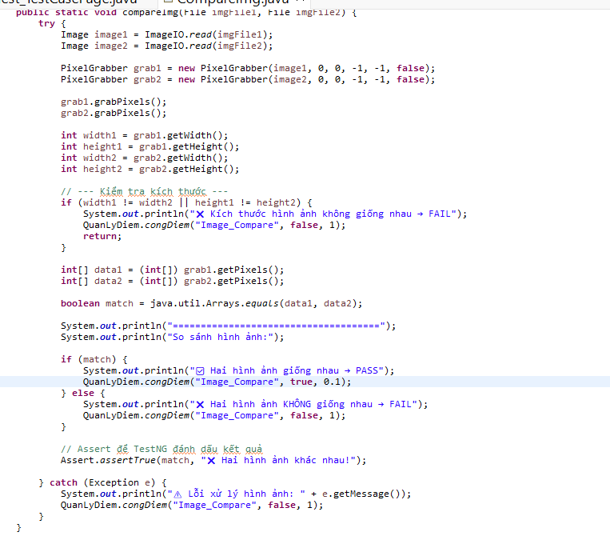
Hình 9.4 Hàm compareImg

CHƯƠNG 3: KẾT LUẬN
Qua quá trình thực hiện đồ án môn Kiểm thử tự động, nhóm đã hoàn thành toàn bộ quy trình xây dựng, triển khai và đánh giá hệ thống kiểm thử tự động cho ứng dụng web. Từ giai đoạn phân tích yêu cầu (SRS), nhóm đã xác định rõ các chức năng cốt lõi, phạm vi kiểm thử và tiêu chí đánh giá kết quả.
Dự án được phát triển dựa trên nền tảng Java – Selenium WebDriver – TestNG, với cấu trúc module hóa rõ ràng gồm các phần: Base, Pages, Tests, Models, Utils và Form chức năng. Hệ thống không chỉ cho phép tự động hóa quy trình kiểm thử CRUD cho các thực thể như SRS, Test Plan, Test Case, mà còn hỗ trợ kiểm thử giao diện, màu sắc, bố cục, font chữ, icon, và xuất báo cáo Excel. Bên cạnh đó, việc tích hợp module chấm điểm tự động (QuanLyDiem) giúp hệ thống có khả năng đánh giá mức độ chính xác và ổn định của từng ca kiểm thử.
Thông qua việc triển khai thực tế, nhóm đã:
- Hiểu rõ hơn quy trình viết và chuyển đổi Test Case sang Test Script tự động.
- Nắm vững các thao tác tương tác với giao diện web qua Selenium.
- Rèn luyện kỹ năng tổ chức mã nguồn, tái sử dụng code và xử lý lỗi trong kiểm thử tự động.
- Áp dụng phương pháp đo lường, phân tích kết quả kiểm thử và ghi nhận lỗi (defect) một cách hệ thống.
Kết quả đạt được cho thấy hệ thống hoạt động ổn định, tự động hóa được phần lớn quy trình kiểm thử thủ công, đồng thời hỗ trợ việc đánh giá chất lượng phần mềm một cách khách quan và nhanh chóng.
Tổng kết lại, đồ án đã đạt được mục tiêu đề ra:
(1) Xây dựng được mô hình kiểm thử tự động hoàn chỉnh;
(2) Vận dụng được lý thuyết kiểm thử vào ứng dụng thực tế;
(3) Nâng cao tư duy logic, khả năng phân tích – phát hiện lỗi và kỹ năng làm việc nhóm trong lĩnh vực QA/QC.
Đây là bước khởi đầu quan trọng giúp nhóm có thêm kinh nghiệm và kiến thức vững chắc để tiếp tục phát triển các dự án kiểm thử phần mềm chuyên sâu hơn trong tương lai.

TÀI LIỆU THAM KHẢO
XƯỞNG THỰC TẬP PLT SOLUTIONS

